소프트아키텍처도 모델의 한종류이다. 소프트아키텍처를 이해하기 전에 먼저 소프트웨어 모델에 대한 이해를 먼저하는 것이 첫번째이고요
그럼 왜 아키텍처가 나왔을까요

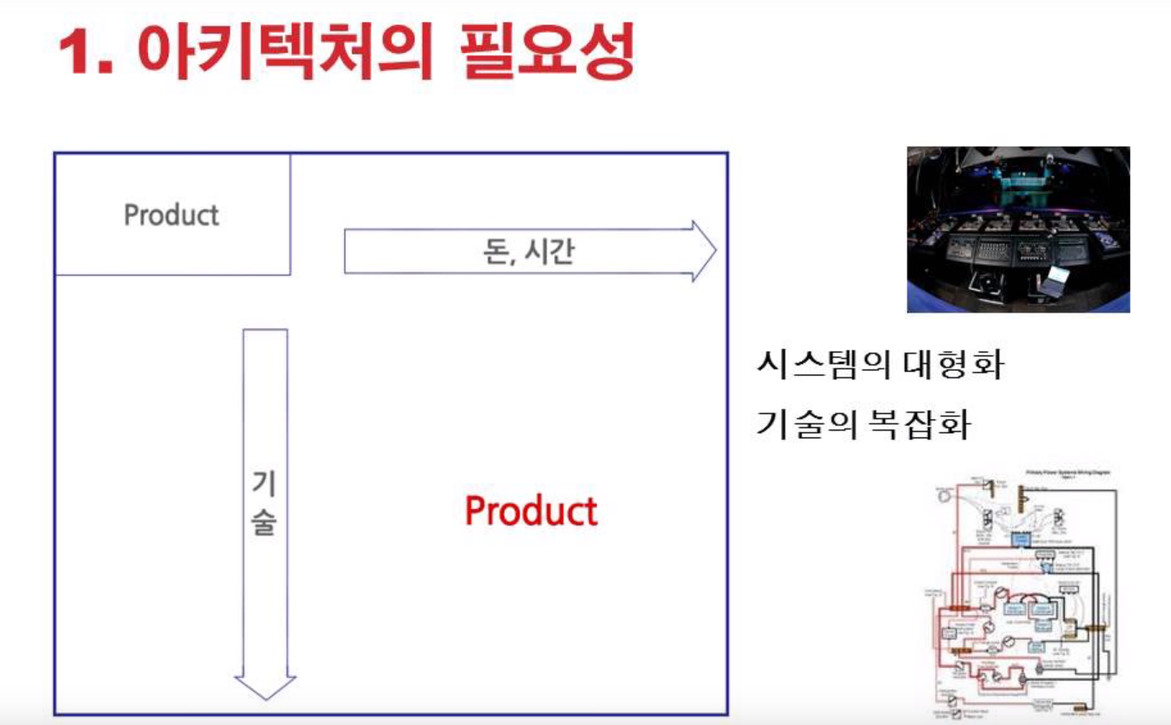
아키텍처 나온 가장 큰이유는 소프트웨어가 크고 복잡해졌기 때문이죠
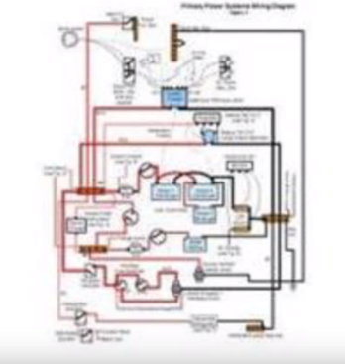
자 여러분 크고 복잡한 시스템을 만들려고 했을 때 우리들이 해야 될 일이 뭘까요
바로 구조를 정의하는 것입니다
자동차도 그렇고요 집도 그렇고요 첫번째로 진행할 일은 그 구조를 잡는 것이죠
그래서 이런 모델을 그려야 될지 아닐지의 기준은 소프트웨어의 복잡도입니다.

‘
그러면 소프트웨어가 크고 복잡하다는 의미는 무엇일까요 ?
많은 기준이 있겠죠
가장 간단한 기준은 프로그램의 총 라인수가 한 10만라인 이상 넘어가면 좀 크다고 볼수있죠
그리고 또 뭐가 있을까요 우리가 코딩이 어렵게 되는 요인중에는 많은 것들이 있겠지만 다양한 기술들이 들어가야 될 경우 구현도 레벨이 올라가고 복잡도도 증가할 수 있겠죠,
보통 차세대를 하게 되면 최소 30가지이상의 솔루션들을 도입해야 되고 이것을 구현해야 되겠죠
결국 이런 요인들에 의해서 프로젝트의 기간과 비용이 증가하게 되겠죠, 비용같은 경우에도 한 10억이상 규모가 되는 프로젝트는 일반적으로 소프트아키텍처가 필요하게 됩니다.
만약 아키텍처가 없이 설계를 진행했을 경우 나중에 문제가 더 많이 발생하는 경우를 많이 봐 왔었습니다.
어떤 경우 조그만 프로젝트를 진행할려고 하는데 소프트아키텍처를 진행하려 합니다. 라고 문의가 들어오는 경우가 있는데, 사실 이경우에는 그냥 분석모델을 가지고 진행하셔도 별 무리없을 것 같네요.. 라고 합니다.

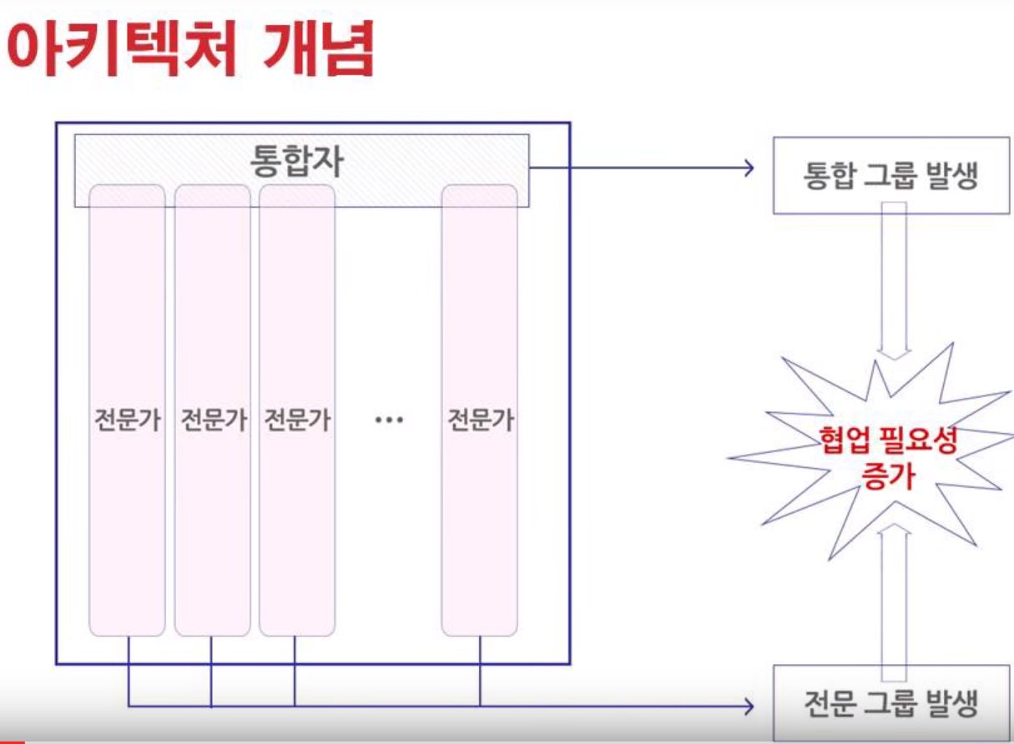
그래서 소프트아키텍처의 필요성의 첫번째가 앞쪽에서 이야기 했듯이 크고 복잡함을 줄여주는 요소 두번째는 모든 스텍홀더들이 이해할 수 있는 그리고 하나의 그림을 갖고 갈수 있는 블루프린트 같은 것을 만들어 주는 것입니다.
이와 같이 다양한 이해 관계자들을 만족시켜주기 위해 우리는 소프트아키텍처라는 것을 그리게 됩니다.

지금까지 말씀드린 내용이 소프트웨어아키텍처의 필요성이고요
그럼 이런 소프트웨어 아키텍처를 그려야 되는 아키텍트들은 어떤 능력을 가지고 있어야 될까요
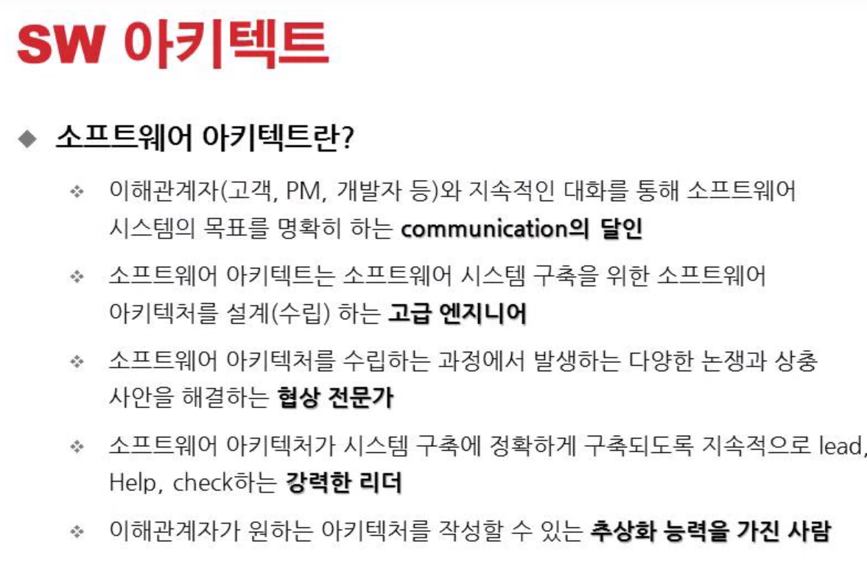
다양한 이해관계자들을 만족 시켜줄 수 있는 communication 스킬이런 능력이 있어야 되요, 흔히들 오해를 하는 경우가 많은데 소프트아키텍트가 대단한 기술력을 가져야 된다. 당연히 맞는 말이죠 하지만 이것만 갖고는 부족합니다. 오히려 기술력이 약간 떨어지더라도 컴뮤니케이션 기술스킬, negociation 스킬, 이런것이 강한 사람이 오히려 좋은 아키텍트가 될 확률이 높습니다.
그리고 아키텍처의 일중에 모델을 만드는 이런 기술적인 일보다, 이해관계자들을 설득하는데 더 많은 시간을 보내는 일에 휠씬더 많은 시간을 보냅니다.
.
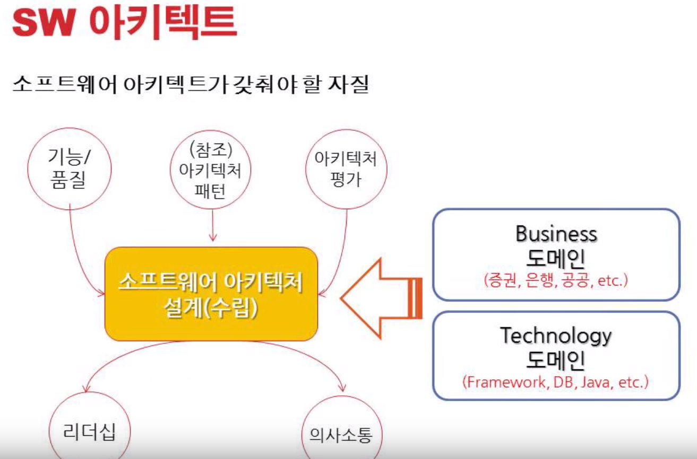 이런 이해관계자들이 아키텍처를 보고 이해할 수 있도록 왜 이렇게 되어야 되는지 설명하고 설득하는 일을 해야 되기 때문에 무엇보다 커뮤니케이션과 협상스킬이 필요하게 되는 것입니다.
그래서 이런 협상이나 커뮤니케이션 능력을 좀 어렵게 얘기해서 추상화 능력이라 합니다.
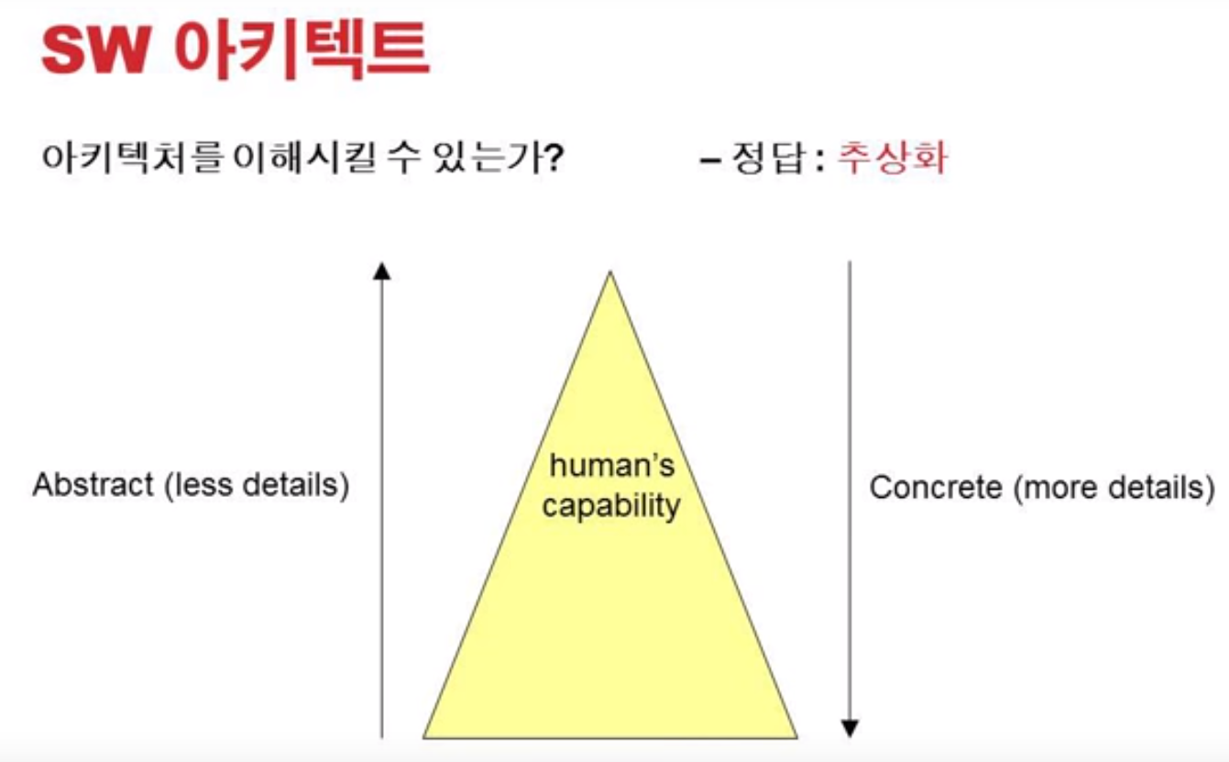
여러분들이 아키텍트가 되고자 한다면 그리고 아키텍처 모델을 잘 만들고자 한다면 이 추상화능력을 키우셔야 합니다
그림에서 보듯이 어떤 사물에 관련 사건들에 대해서 이것을 단순화시켜 이해관계자들이 이해할 수 있게 만드는 능력을 생각하면 될 것 같습니다.

2. 아키텍처 설계방법
자 그럼 이제 이런 아키텍처를 어떻게 설계할 것인가에 대해서 말해보도록 하죠
여러분들이 요리를 한다고 한번 생각해보죠
그럼 제일 먼저 해야 될 일이 뭔가요, 아마 시장이나 마트에 가 좋고 싱싱한 재료를 모으는 일을 먼저 해야 되겠죠
이것처럼 아키텍처라는 요리를 만들기위해서 가장 먼저 해야 될은 비기능적인 요구사항을 모으는 일이 됩니다.
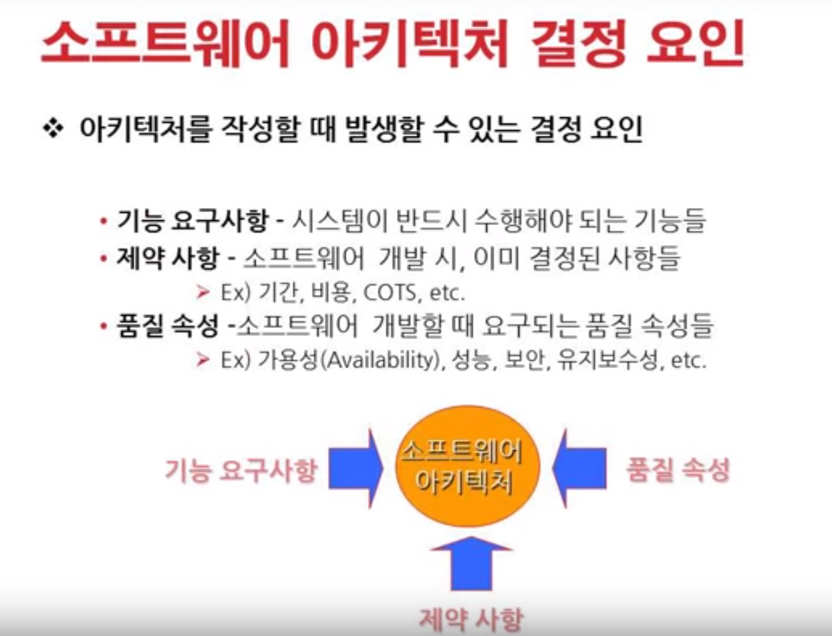
소프트웨어가 가져야 요소는 크게 기능적인 요구사항과 비기능적인 요구사항 두가지가 있습니다.
그런데 여기서 아키텍처를 설계할 때 기능적인 요구사항은 크게 도움이 되지 않습니다.
도움이 되지 않는다라기 보단 영향을 미치지 않습니다.
아주 세부적인 기능요구사항을 알지 않아도 아키텍처 설계가 가능하다는 거죠 그래서 재료를 잡을 때
상위수준의 요구사항과 비기능 요구사항을 가지고 아키텍처를 만듭니다.

비기능요구사항도 크게 보면
품질과 제약사항으로 구분할 수 있을 텐데요
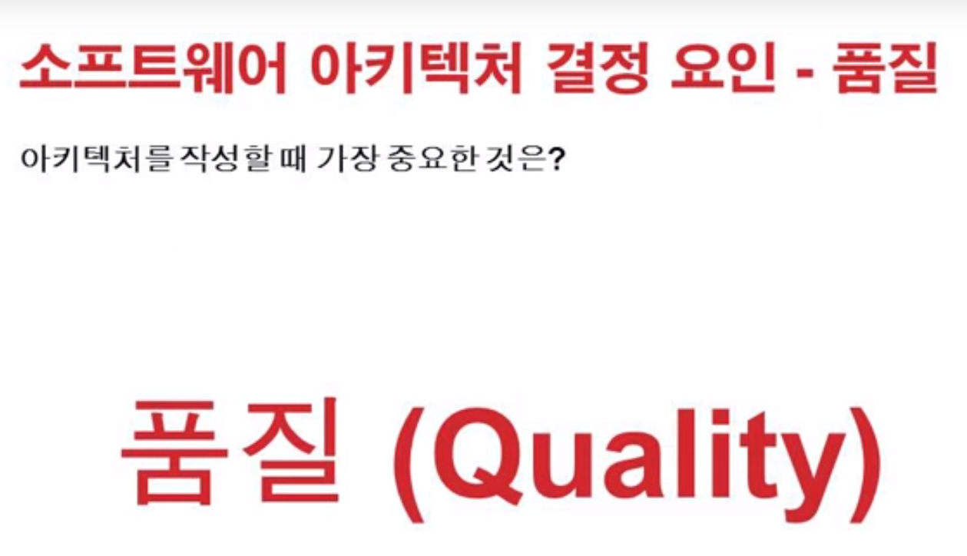
그렇다면 품질이란게 과연 무엇일까요
사실 여러분들이 이 품질이란게 무엇인지에 대해서 이해를 못하는 경우가 많은데요
이것을 이해하기 위해선 먼저 기능과 비기능에 대한 차이를 이해해야 됩니다
기능요구사항
기능이 영어로 먼가요 function이죠, 수학에서는 함수라고 부르죠
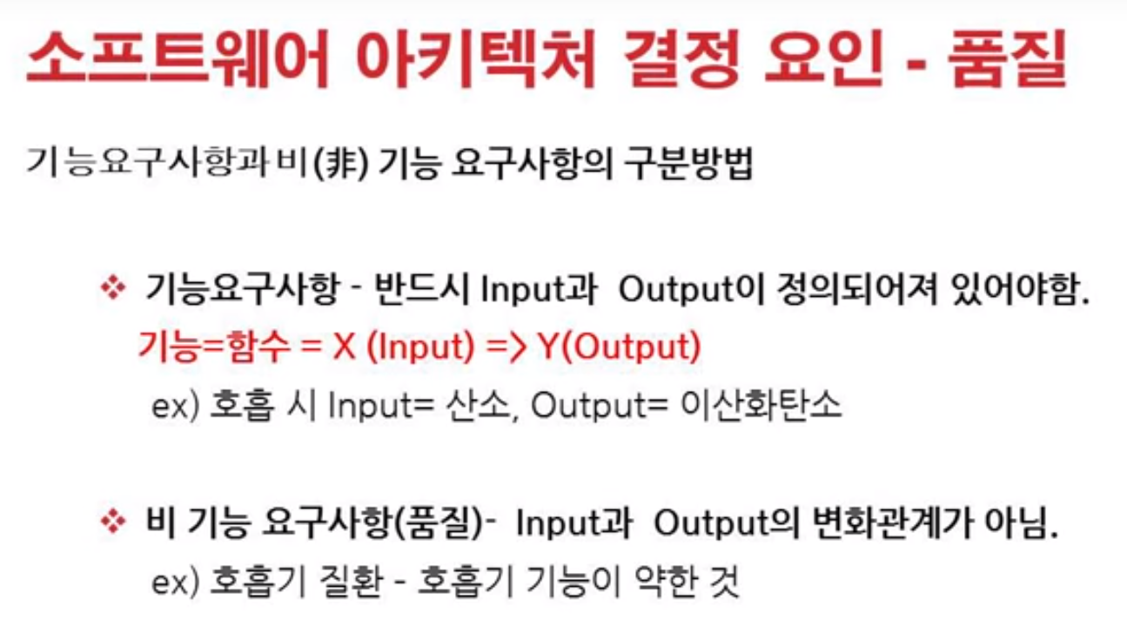
그럼 함수란게 뭘까요
어떠한 INPUT이 있고 이 INPUT을 가지고 반드시 OUTPUT을 내는 것이죠
그래서 함수라는 것은 반드시 INPUT과 OUTPUT이 정의가 되어 있어야만 됩니다.
만약 1+1을 더하는 프로그램을 구현해야 된다면 INPUT은 1이 되겠고, OUTPUT은 2가 되겠죠, 그리고 이것을 SUM하는 것이 함수의 프로세스가 되겠죠
시스템의 예를 한번 들어보죠
로그인을 했어요 첫화면이 뜨는데 뜨기는 뜨는데 되게 늦게 뜨요 한 10초만에 뜬거예요
이것처럼 기능은 되지만 속도가 안나온거죠 즉 품질이 안좋은 거죠,
즉 비기능요소를 만족시키지 못한거죠
자 그래서 기능과 비기능의 차이를 볼실 때 구분기준은 INPUT과 OUTPUT의 변화가 있는가를 보아야 되고요,
품질은 일반적으로 부사적용어로 표현되는 경우가 많죠, 기능은 동사적으로 표현되는 경우가 많고요
그래서 품질에 대한 것들에 대해서 찾기가 힘들기 때문에
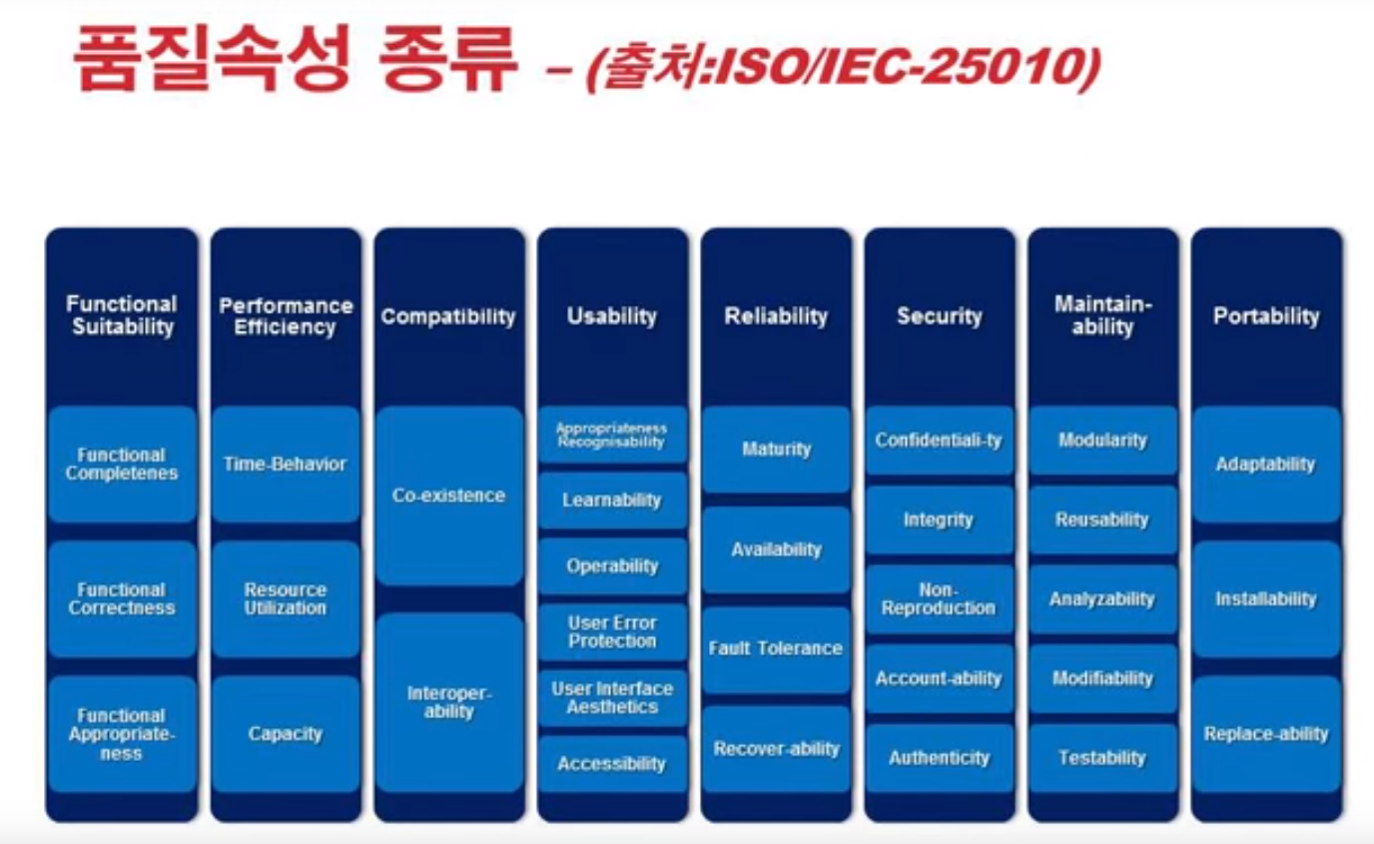
표준화 단체에서 지정해 놓은 것들이 있습니다.
ISO/IEC-25010 이란 곳에서 정의한 것이 있으니깐 이것을 참조하시면 될 것 같습니다.

비기능요구사항은 기능요구사항에 비해서 모델링을 하는데 쉽지가 않습니다.
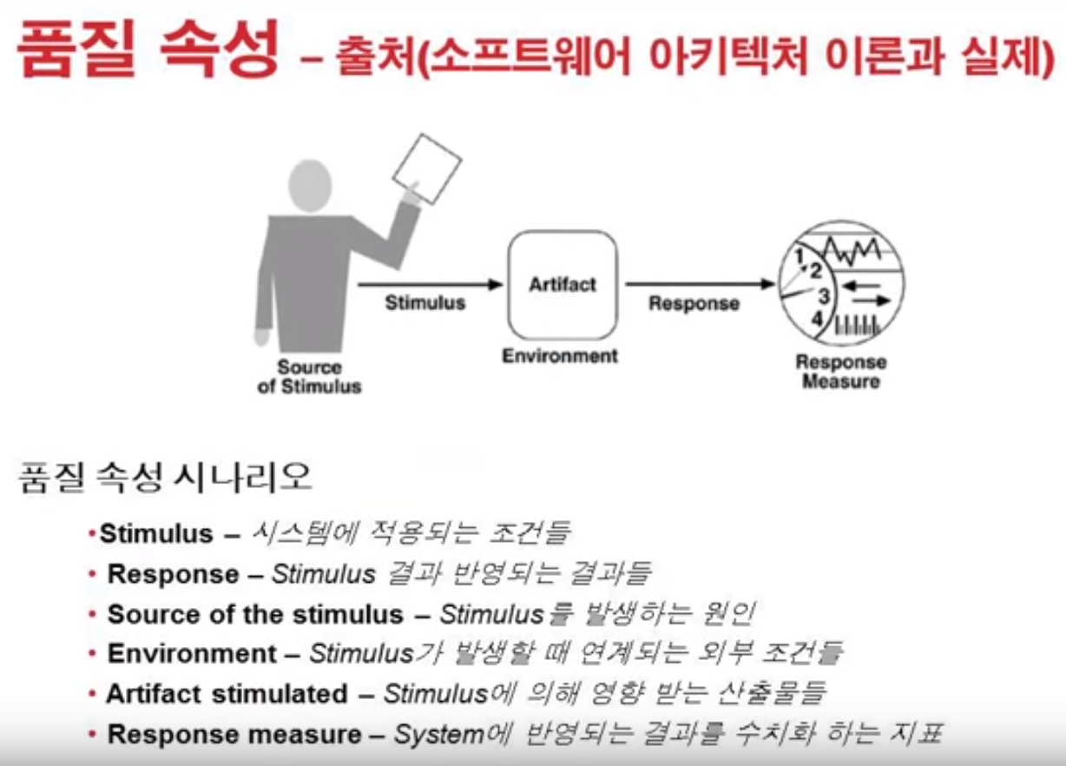
앞에서도 이야기했지만 기능요구사항 같은 경우에는 모델링하기 좋은게
INPUT 와 OUTPUT을 정의하면 내부기능과 요건을 명확하기 쉬운데 비기능 요구사항은 이렇게 정의가 잘안되기 때문에 힘듭니다.
우리는 품질속성을 확인하기 위해 6가지 정도의 품질속성시나리오가 있는데요
Stimuls – 시스템에 적용되는 조건들
Response – stimulus에 의해서 나오는 결과들
Source of the stimulus – stimulus을 발생하는 원인들
Environment – stimulus가 발생할 때 연계되는 외부 요인들
Artifact stimulated – stimulus에 의해 영향받는 산출물들
Response measure – 시스템에 반영되는 결과를 수치화한 지표들
이런 것들이 있으니깐 한번 참조해 보시면 될 것 같습니다.
위에 설명했던 것들은 소프트웨어 아키텍처 이론과 실제라는 책에서 이론과 하는 방법들이 있으니깐
이런 것들을 참조해서 품질속성 시나리오를 만드는 것이 제일 중요합니다.
즉 비기능적인 요건을 먼저 모델링을 한다음 아키텍처 모델링을 진행하게 되는 것이죠
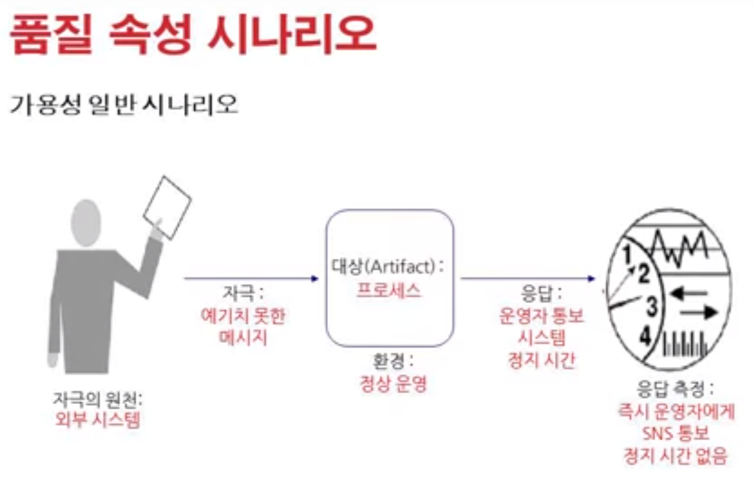
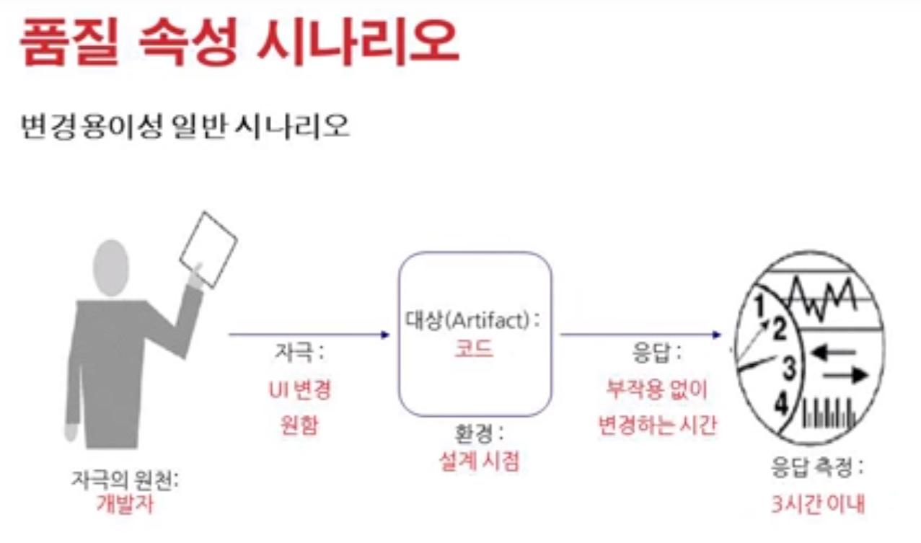
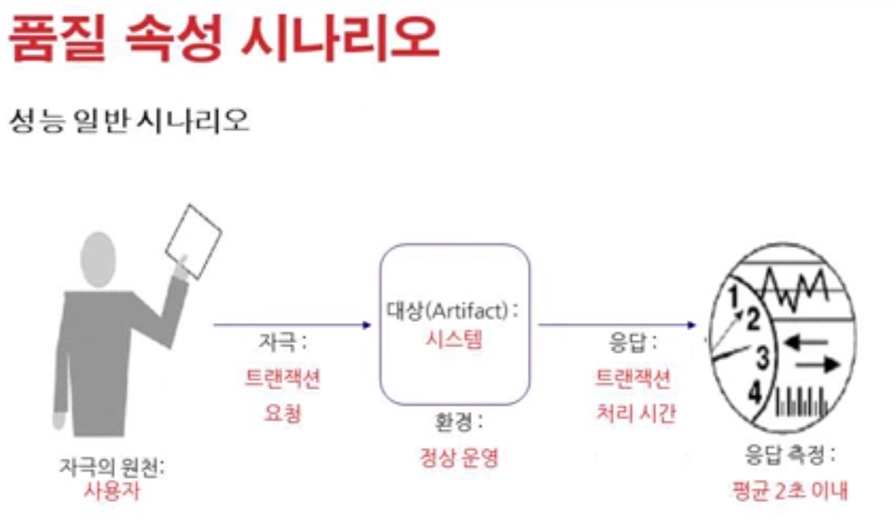
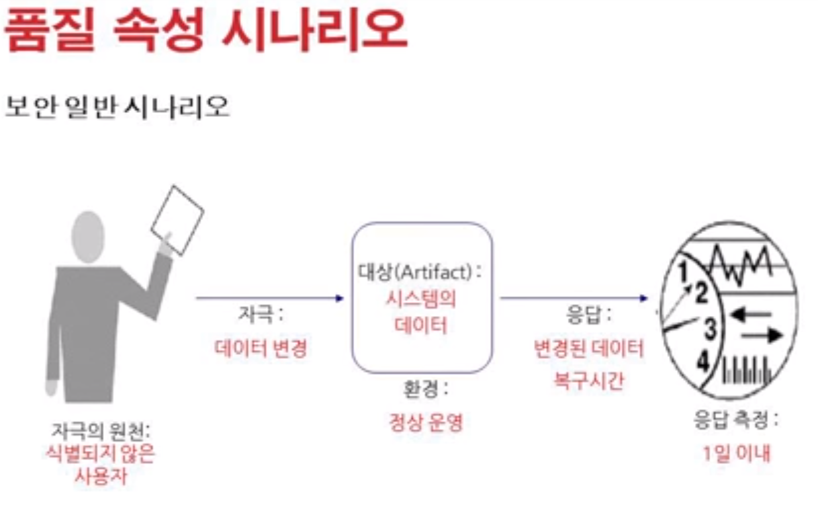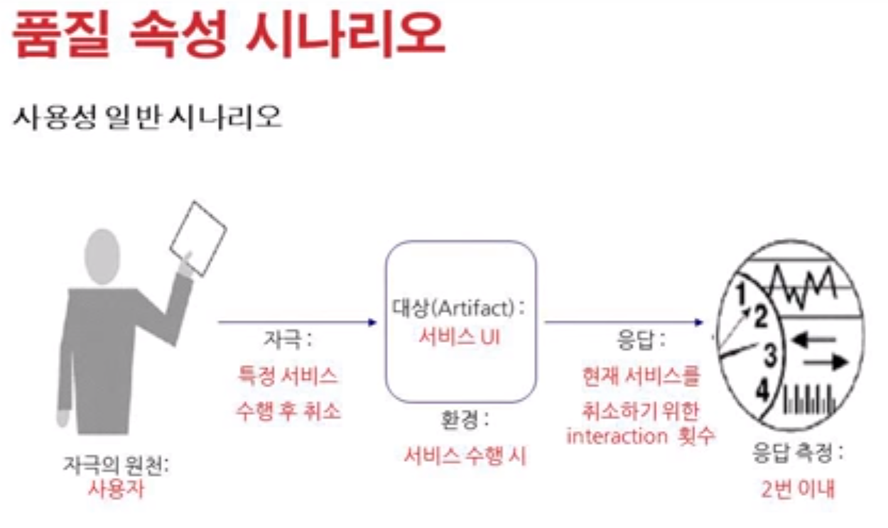
이런 비기능적 모델링을 참조해서 비기능요건이 정의가 되면 이 다음에는 아키텍처 설계를 진행해야 됩니다.

아키텍처 설계를 진행할 때는 제일 먼저 뷰 포인터를 잡아야 됩니다.
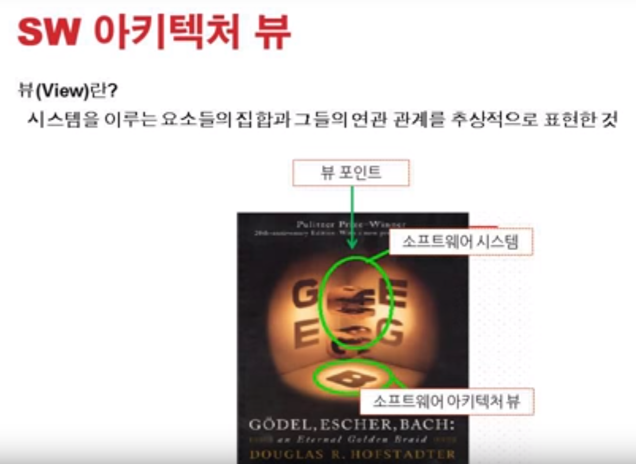
뷰 포인트란게 참 말로 설명하기 어려운데
우리나라 말로는 관점입니다.

소프트웨어 이해관계자들이 아까 많다라고 했죠
이런 이해관계자들은 소프트웨어를 이해하는 관점이 각기 다르고 다양합니다.
그래서 소프트아키텍처를 설계할때는 뷰포인터를 정하는 것이 중요합니다
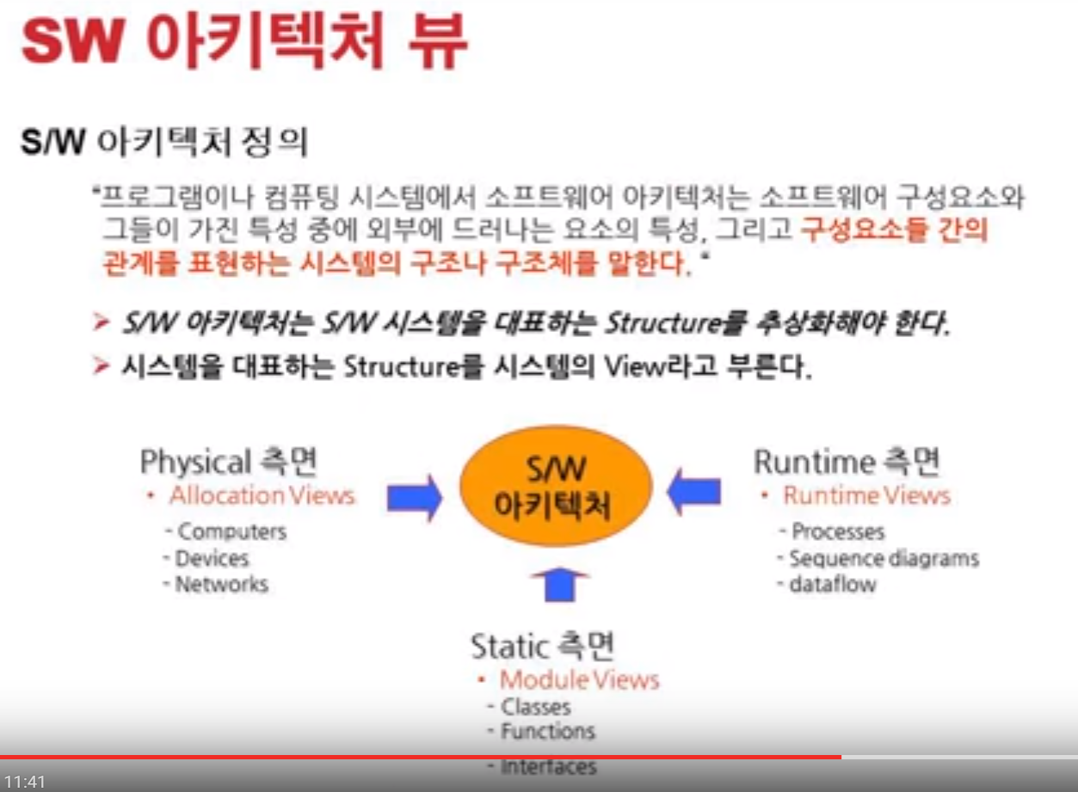
그런데 우리가 스스로 정하는 것이 어렵기 때문에 이 뷰포인트를 정해놓은 것이 있습니다.

CMUSEI 에서 주로 말하는 3 VIEW라고 해서
C&C 뷰, Module 뷰, Allocation 뷰 이것인데요
소프트웨어가 동작하는 모습을 보여주는 C&C 뷰
소프트웨어의 정적인 모습 즉 소프트웨어가 코드로 변해가는 모습인 Module뷰
또 소프웨어와 Non소프트웨어가 올라가서 돌아가는 모습인 Allocation 뷰
이런것들을 3가지 형태로 나누어서 그리면 아키텍처를 잘 표현해준다
또 OMG라는 진영이 있는데
UML을 만든 그쪽이죠
OMG에서는 4+1 뷰라는 것을 말하고 있습니다.
그중에서 USECASE 뷰를 제외하고 4가지로 지정을 해 놓았습니다.

이외에도 5뷰 뭐 굉장히 많이 있습니다.
이중에서 여러분들이 선택해서 쓰는데 제가 여러분들에 말씀드리고 싶은 것은 간단한 것을 쓰시는 것이 좋습니다.
그래서 저는 보통 3뷰를 많이 사용합니다.

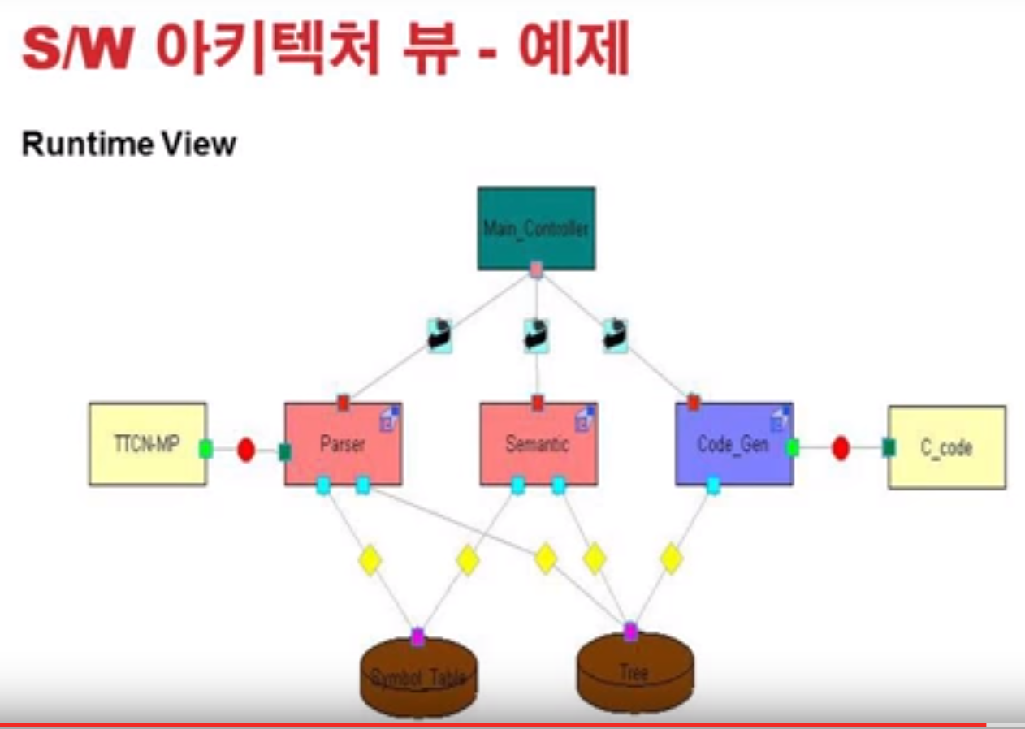

그래서 이런 뷰포인터를 잡아논 다음에 뷰포인터되로 그림을 그리기 시작하는 것입니다.
예를 들어서 3뷰를 그린다고 하면
C&C 뷰, 다르게 Runtime View라고도 많이들 이야기 하는데
이런 것들은 주로 소프트웨어를 이해시키기 위한 주로 프로젝트 매너저라든지 이런사람들한테 주로 쓰이고
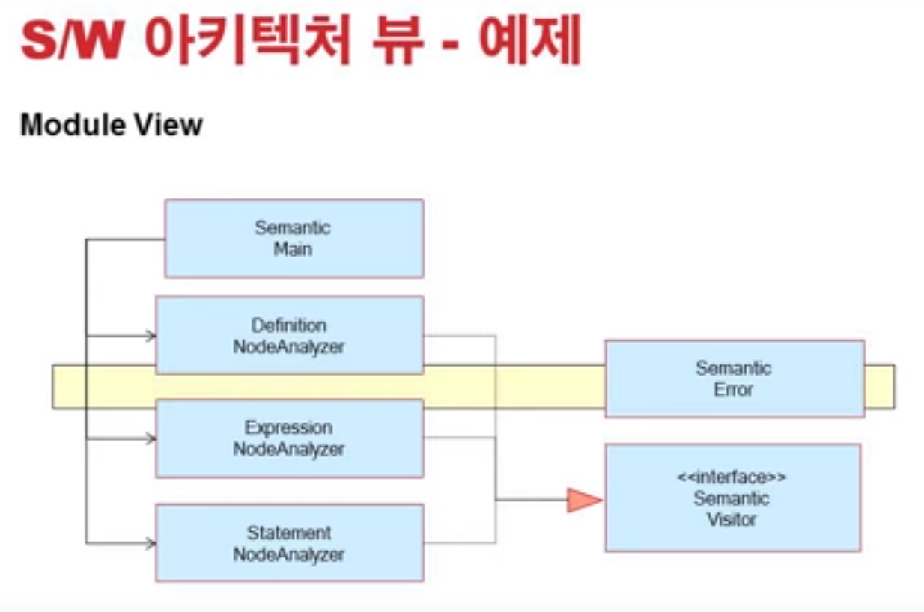모듈뷰라는 것은
소프트웨어를 개발하는 개발자 이런 분들에게 쓰이고요
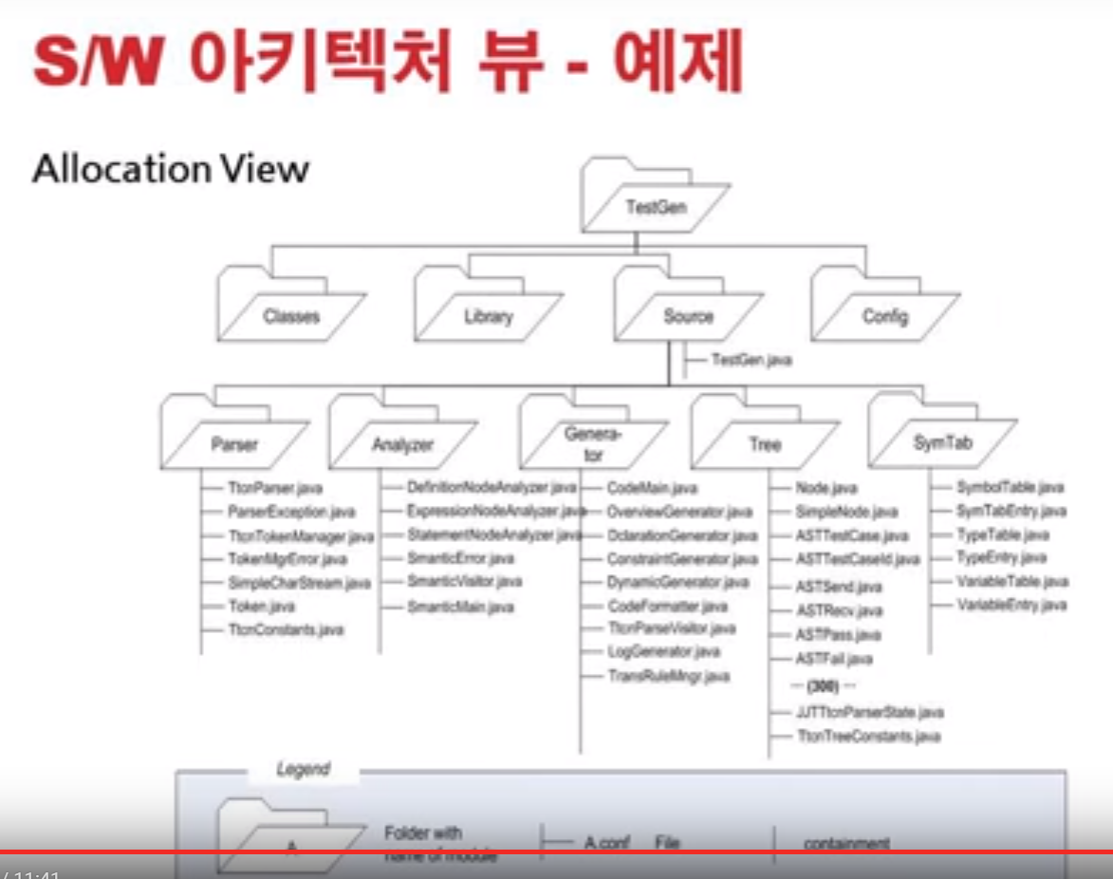
네트웍이라든지 유지보수라든지 하드웨어 등을 직접 설계하는 이런분들은 Allocation뷰를 쓴다든지
그 요구사항과 맞게끔 딱딱딱 맞추어 배분하는 것이죠

3. SW 아키텍처 평가
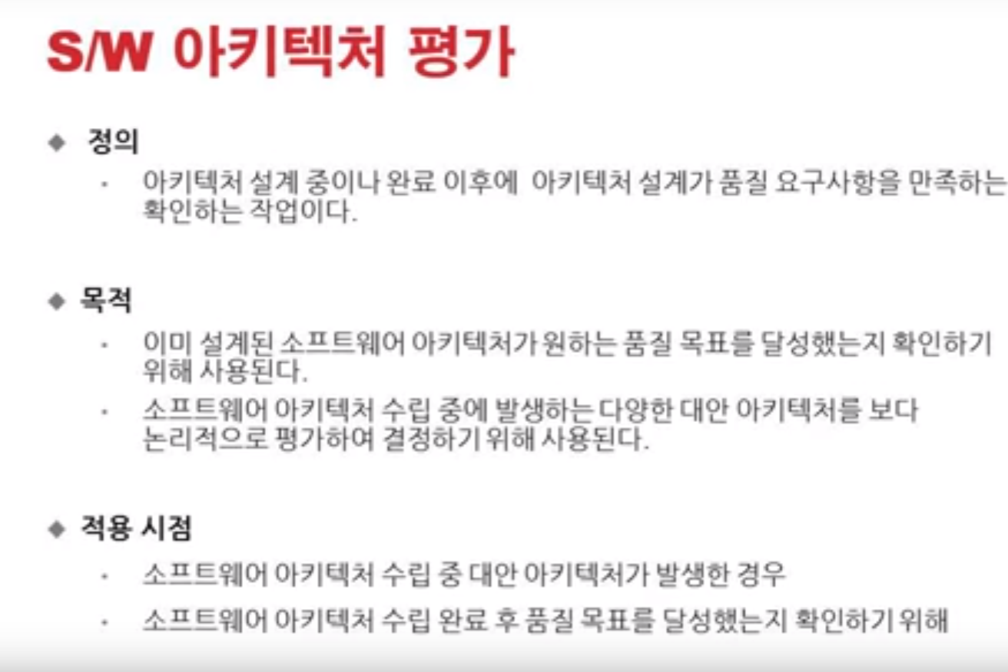
자 이번에 소프트웨어 평가 부분입니다.
이게 뭐냐면
이 아키텍처가 우리가 원래 요구한 되로 만들어졌는가를 보는것이죠
그럼 뭐겠습니까
앞에서 우리는 비기능요구사항이 아키텍처를 설계하는데 중요하다고 했죠
즉 비기능 요구사항의 시나리오되로 아키텍처가 잘 만들어졌는지 안 만들어졌느지를 평가하는 단계를 아키텍처 평가라고 합니다.

건데 이 아키텍처 평가가 중요한 이유는
아키텍처 자체가 실제 돌아가는 모습이 아니고 그림일 경우가 많기 때문에 이것이 제되로 그려졌는지 확인하는 평가단계가 있습니다.

자 다시한번 요약을 해보면

- 소프트웨어 아키텍처도 소프트웨어 모델중에 하나다. 그래서 우리는 소프트웨어 모델에 대한 이해가 필요합니다.
- 그 모델들 중 소프트웨어 요즘 너무 크고 방대하기 때문에 구조적인 관점에서 소프트웨어 아키텍처를 설계해야 된다는 것이 소트트웨어 아키텍처의 목적입니다.
- 그래서 우리가 구조적인 설계를 하기위해선 우리는 먼저 비기능적인 요건을 명확히 정의를 내려야 되구요
- 아키텍처를 설계하기위해 뷰포인터를 잡고, 이 뷰포인터되로 설계를 진행해, 다양한 이해관계자를 이해시켜 주고
- 그리고 마지막으로 이 아키텍처가 제되로 되었는지 평가하고
이런단계로 진행을 하면 되겠습니다.



자 그럼 아키텍처 설계절차에 대해서 상세하게 단계별로 한번 알아보도록 하죠
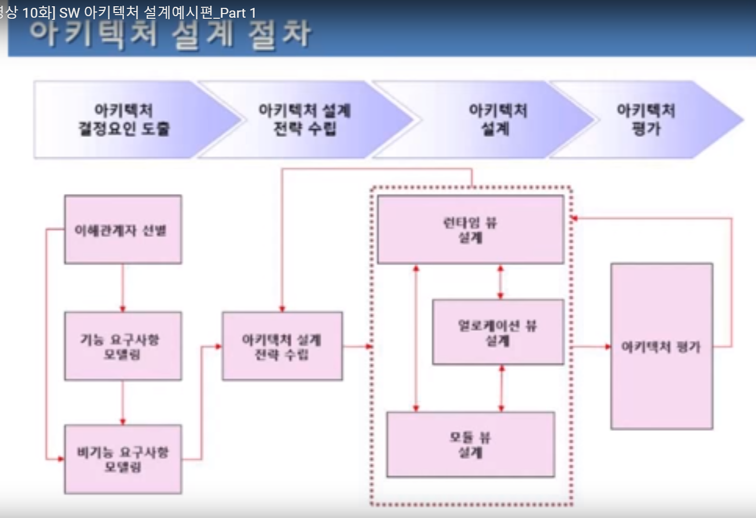
앞에서 말씀드린 것처럼 먼저
기능요구사항과 비기능요구사항을 먼저 정의를 내려야 합니다. 이 단계가 아키텍처를 결정할 요인 즉 아키텍처 설계를 진행할 재료들을 찾는 것이죠
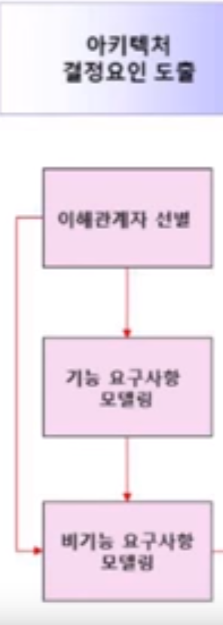
이 중에서도 비기능요구사항인 품질속성이 정말 중요하다라고 말씀을 드렸고요

이런 품질속성들을 만족하게 할 수 있는 솔루션을 찾는 아키텍처 설계 전략을 수립하는 2번째 단계
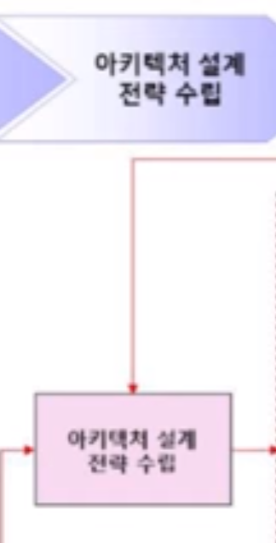

그 다음 이 전략을 가지고 3가지 뷰포인터로 그리는 단계
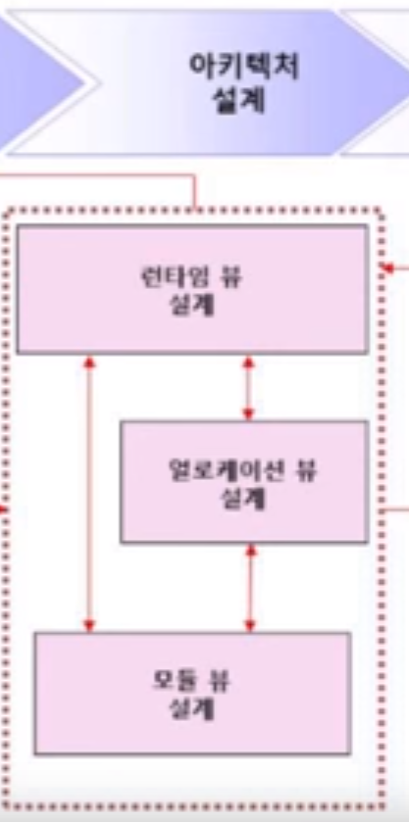
즉 런타임뷰 얼로케이션뷰 모듈뷰 이 세가지를 그려 각 이해관계자들을 설득할 블루프린터를 만드는 단계

그리고 최종적으로 우리가 그린 이 모델이 이해관계자들이 요구하는 요구사항을 만족시켜는지 확인하는 평가단계로 진행하게 됩니다.
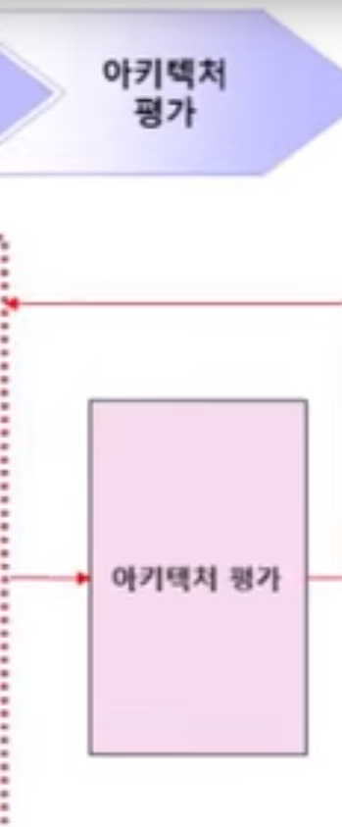


제일먼저 해야 될일은 그 시스템을 사용할 이해관계자를 찾아내는 것입니다.
이 이해관계자를 선별하지 않고 시작하면 시스템의 기능 요구사항 찾는 것이 어렵고 이 기능에서 나와야 될 비기능적 요구사항도 찾기 어렵겠죠
그래서 이해관계자들을 먼저 선별해야 되는 이유이기도 합니다.
그럼 우리는 이해관계자들을 어디서 찾아내면 될까요
일반적으로 제안서 요구사항정의서 등에서 찾아내면 되겠죠

- 이해관계자의 선별
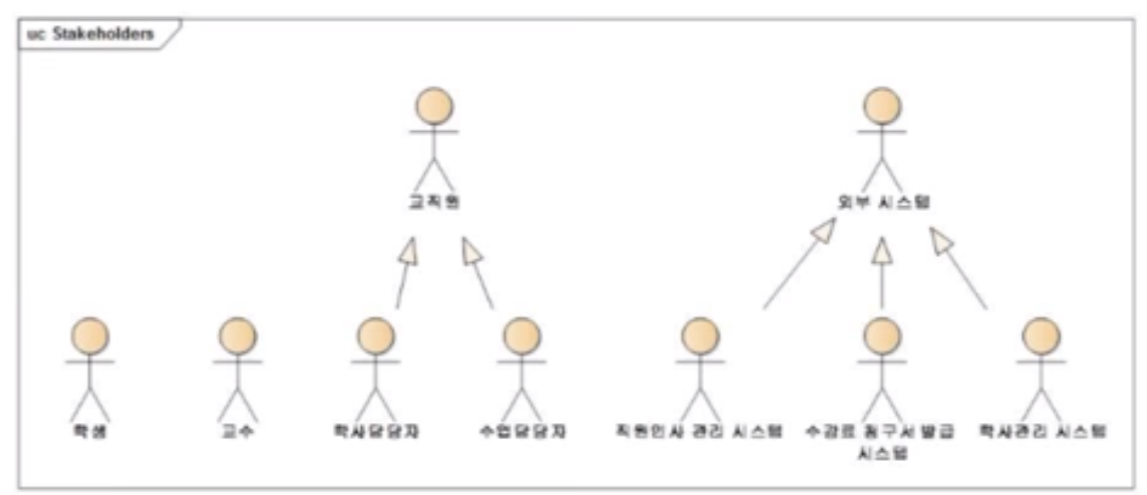

그 다음에 할 일은 우리 시스템과 이해관계자들의 연관관계를 찾아내는 것이죠, 가장 먼저 할일은 우리 시스템을 블랙박스로 크게 하나 그려넣고 이해관계자들을 옆에다 놓습니다.
- 컨텍스트 다이어 그램이나 바운드리다이어그램 그린다.
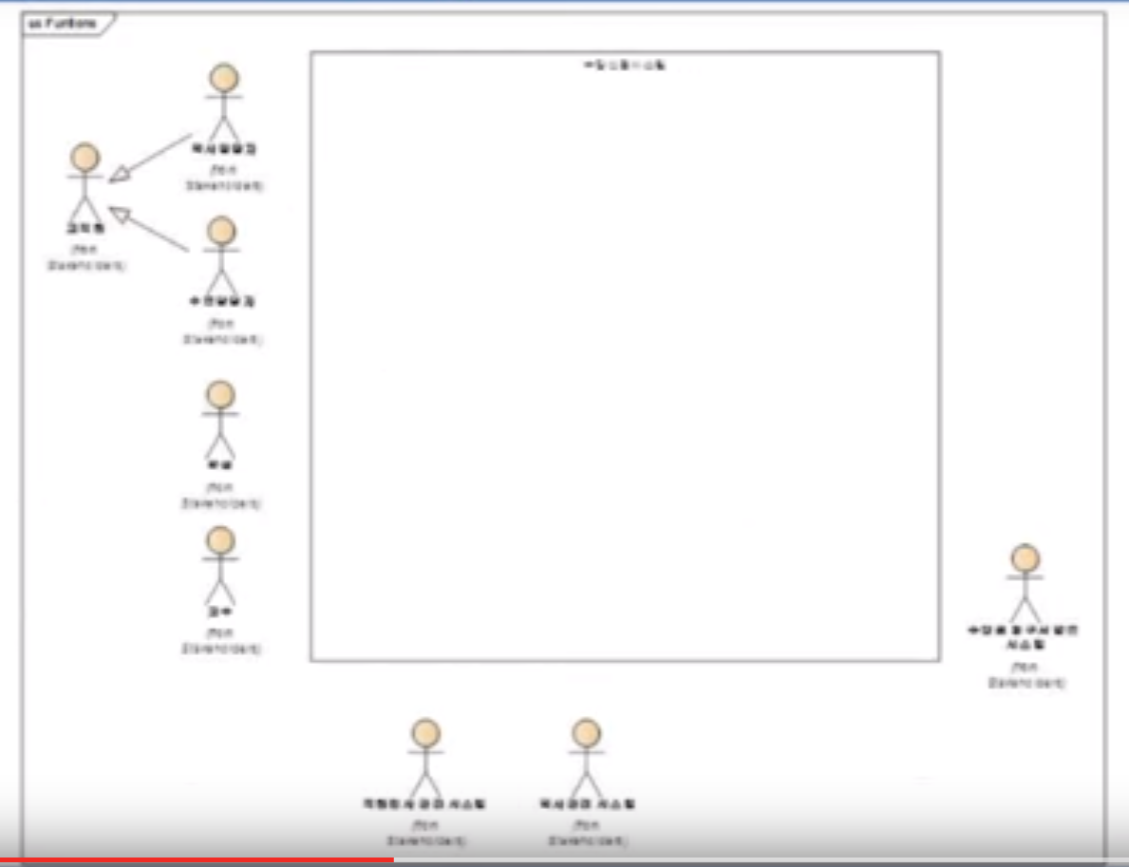
이후 우리 시스템의 요구사항들을 정의해 놓은 유즈케이스 다이어그램을 가져다 놓습니다. 이 과정을 기능 요구사항 모델링 과정이라 합니다.
이런 기능요구사항에 대한 모델링은 세부적인 사항까지는 필요 없습니다. 우리는 비기능적인 요건을 가지고 아키텍처를 설계할 것이기 때문에 상위수준의 기능만 추출합니다.

- 기능 요구사항 모델링
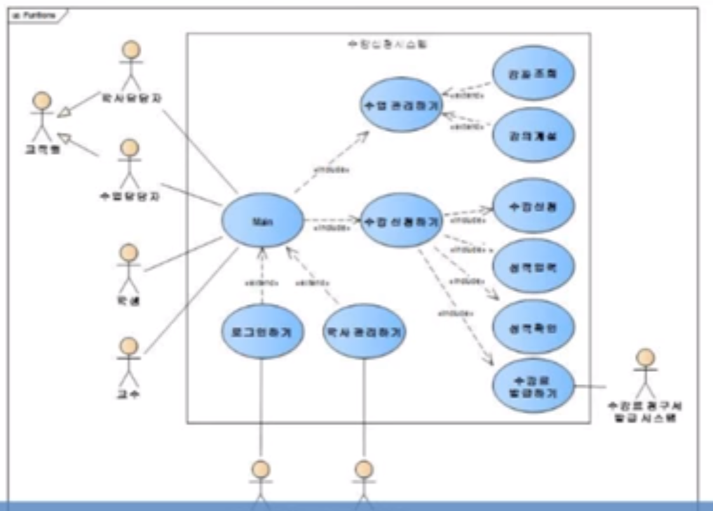

- 품질속성 도출
이후 중요한 것은 품질속성을 뽑아야 됩니다.
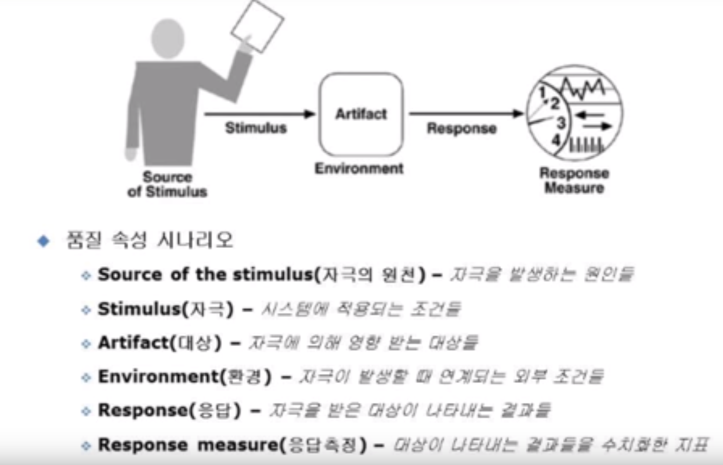
앞쪽에서 요구사항들을 살펴보면 여러가지 말들이 나올것입니다.
성능적인 측면에서 시스템이 사람들이 폭주하더라도 다운되지 말아야 된다 라든지 보안이라든지 이런것들이 다 품질속성이거든요
실제로 여러분들이 소프트웨어 아키텍처를 모델링 하려고 하면 이 비기능요건비 뽑는 것이 중요할 겁니다.
이 부분에 대해서 위에서 언급한 품질속성 시나리오들을 참고하시고요

예를들자면 이렇게 쓰는거죠, 품질속성 시나리오에서 가용성 시나리오 경우

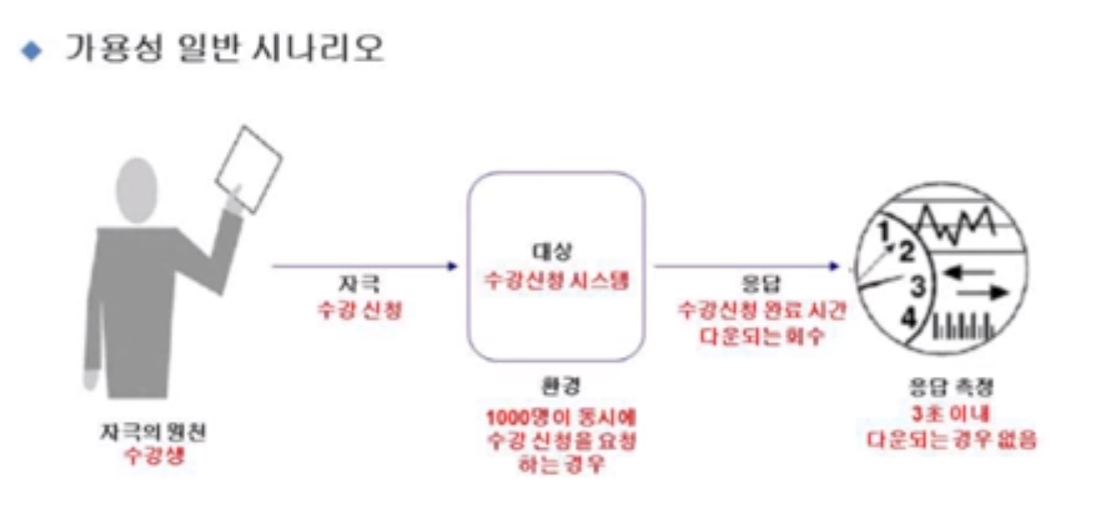
요구사항- 자극의 원천이 되는 수강생이 우리 수강신청시스템에 동시에 1000명이 수강신청을 요청할 경우 수강신청 완료시간이 3초이내여야 하고, 단 한번도 다운되지 않아야 된다.을 비기능요구사항으로 시나리오로 작성한 모델링 내용입니다.

- 비기능요구사항 모델링
자 상위에서 작성한 시나리오를 모아서 비기능요구사항 모델링의 과정을 거치게 됩니다.
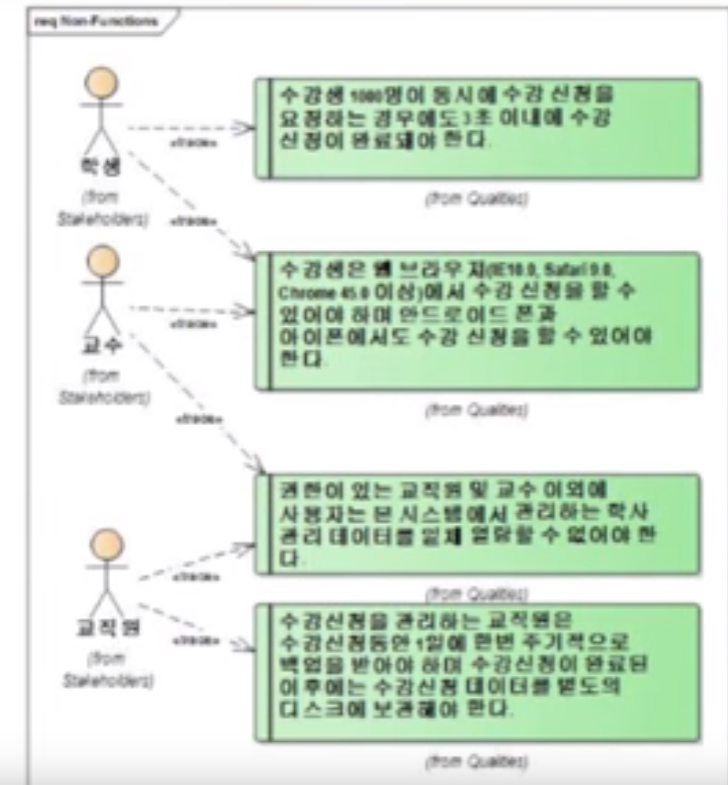
여기서 모아놓은 비기능요구사항들에 대해서 이해관계자들과 매핑을 진행합니다.

하나씩 보면 다음과 같습니다.
수강생이 동시에 1000명을 받을수 있어야 되고
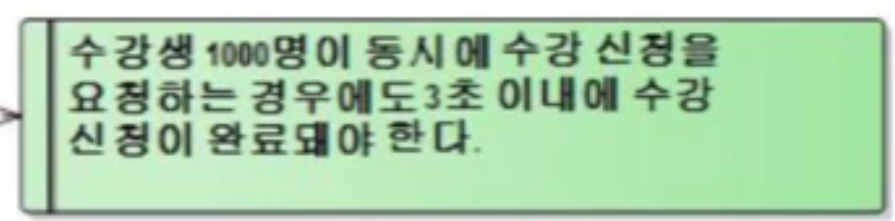

웹브라우저는 IE10.0이상이어야 되고 모바일폰으로도 수강신청 가능해야 되고
권한이 있는 직원만 접근가능해야 되고, 수강신청은 일주일마다 백업을 진행해야 된다.
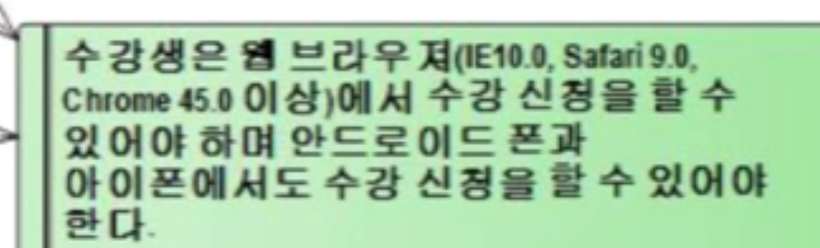
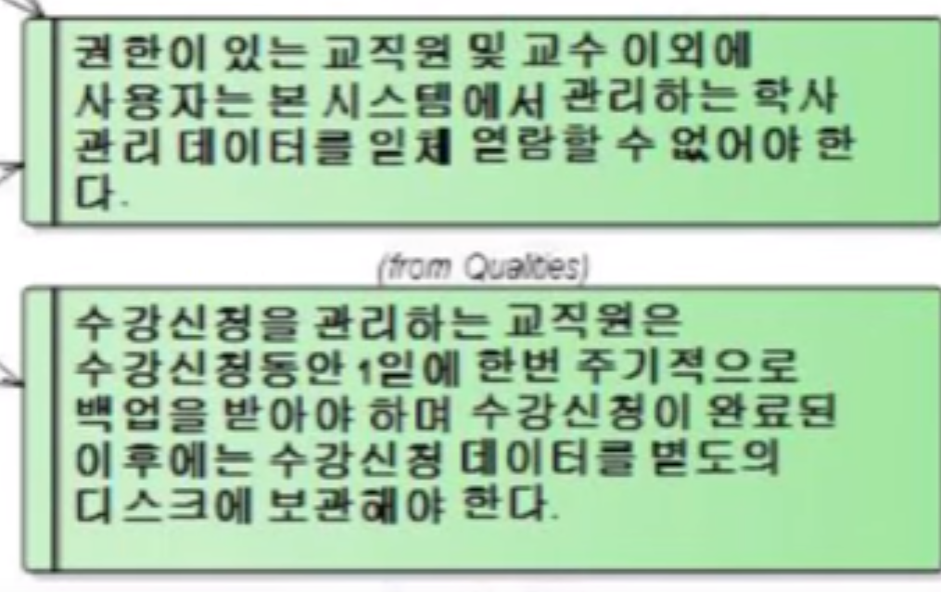

그래서 이런 비기능 요구사항 모델링의 결과를 가지고 아키텍처 설계전략을 수립하게 됩니다.

- 아키텍처 설계전략 수립
그런데 이 설계전략을 처음부터 잡아내려 하면 참 어렵습니다.
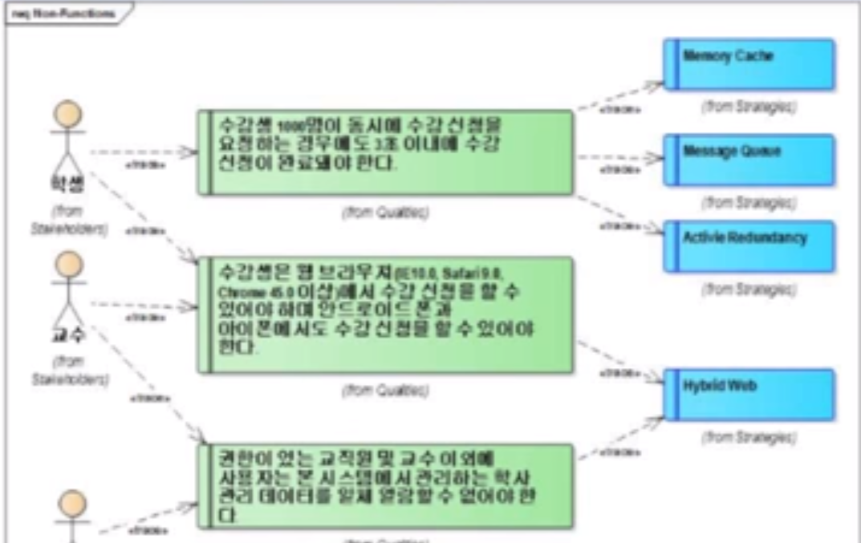
그래서 저 같은경우에는
- 이해관계자의 비기능 요구사항을 먼저 뽑은후 품질속성 시나리오로 작성하고
- 그 품질속성 시나리오 별로 실제로 들어가는 아키텍처 패턴을 찾아냅니다.

이렇게 하면 전반적으로 흐름이 쭉 이어지기 때문에 그렇게 많은 노력을 하지 않고도 여기까지 쉽게 올수 있습니다.

자 여기서부터는 소프트웨어 테크널리지적인 지식이 필요합니다.

무슨얘기냐 하면 “수강생 1000명이 동시에 접속했는데 3초이내에 수강신청을 완료하려면” 도대체 어떻게 해야 될 것인가
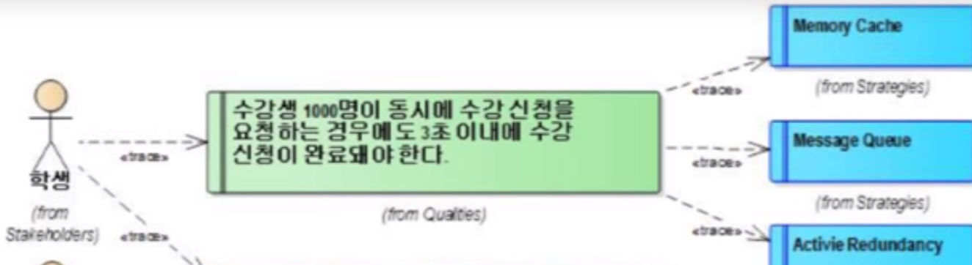
그래서 저는 Memory cache라든가 message queue 등과 같은 구체적인 아키텍처 패턴을 가지고 여기서 적용하겠다 했습니다.

이런 구체적인 아키텍처에 대한 지식은 아키텍트 스스로 경험이나 공부를 통해서 얻어야 될 지식입니다. 이런 요소들은 사실 경험적인 요소가 많이 작용을 합니다.

그 다음에 다양한 브라우저가 필요하고 권한관리가 가능해야 된다에서 하이브리드 웹을 사용하도록 하겠습니다.
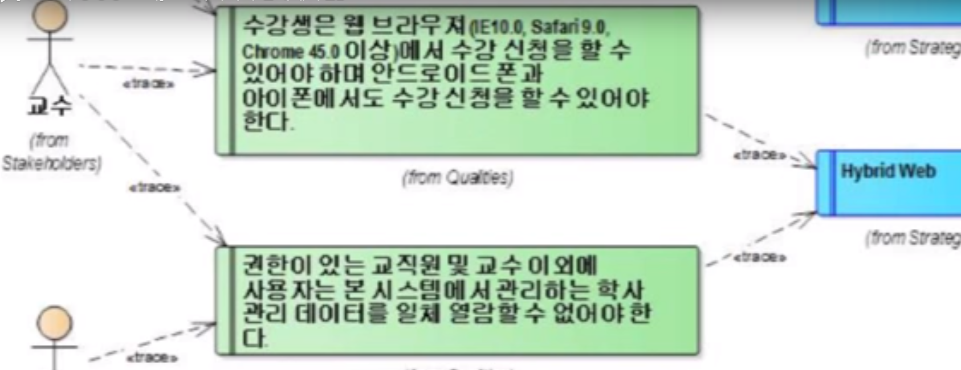

이외에 백업시스템을 구축해야 된다고 했으니 BackEnd Batch 시스템도 구축하도록 하겠습니다.

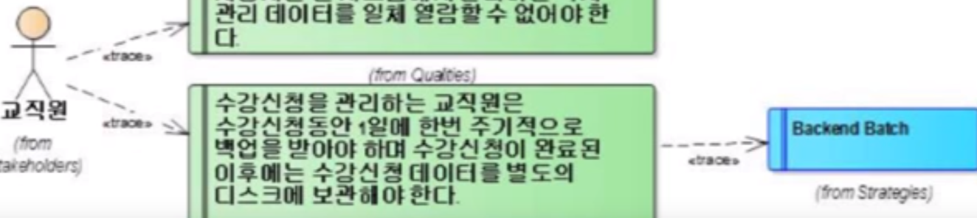

자 그래서 지금까지 말한
메모리캐쉬, 메모리큐, 하이브리드웹, 백엔드 배치등의 아키텍처가 아키텍처 설계를 해야될 전략 부분입니다.
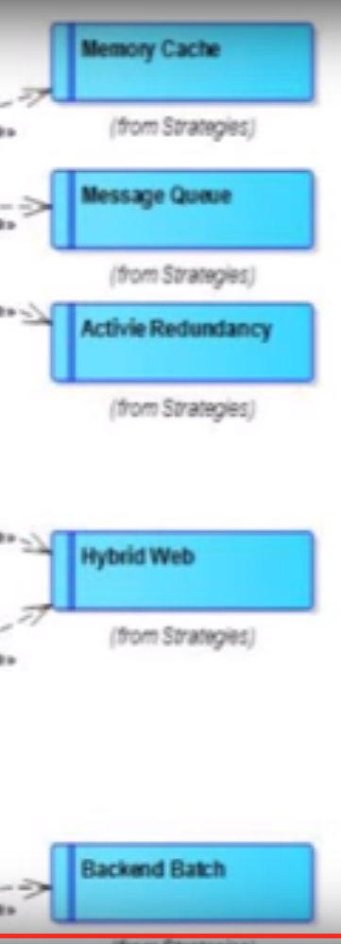

뭐 이것을 패턴이라고도 하고요 이런것들을 많이 알고 있는 아키텍트가 훌륭한 아키텍트라고 말할 수 있습니다.

자 이렇게
비기능요건을 품질속성 시나리오로 작성을 하고
아키텍처 전략을 수립한 내용을 가지고 아키텍처를 그리게 됩니다

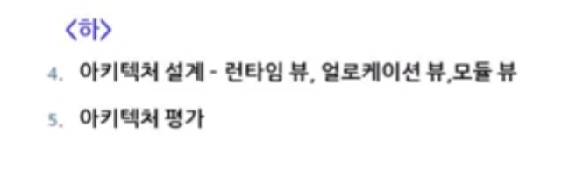

이제 아키텍처 설계단계로 가보죠
우리는 앞에서 아키텍처를 설계하기 위해서 비기능 요구사항을 찾아야 되고 이 찾아진 비기능 요구사항들을 해결할 수 있는 설계전략을 찾아 보았습니다.

우리 아키텍처 설계하려 했을 때 제일 먼저 고려해야 될 부분이 이해관계자라고 했었고 이 이해관계자 그림을 그리고 위해서 뷰가 필요하다고 했었습니다.

그래서 여기서는 저는 3가지의 뷰포인트로 해서 아키텍처를 설계하려 합니다.
CMUSEI 에서 만든 3 VIEW 타입으로 아키텍처를 설계하려 합니다
세가지 뷰는 런타임 뷰, 얼로케이션 뷰, 모듈 뷰가 되겠습니다.
사실 어떤 뷰를 선택하는냐는 프로젝트의 특성에 따라서 여러분들께서 선택을 하셔야 됩니다.
간단한 것으로 하시는 것도 좋은도 경우에 따라서는 4+1뷰 같은것으로 해도 좋을 수도 있구요
여기서는 런타임뷰부터 그리기 시작할 것인데 모듈뷰부터 진행해도 상관은 없습니다. 상황에 따라서 진행하시는게 좋습니다.
이런 부분에 대해서는 과제에 맞게 진행하시는게 좋습니다.

저는 이번과제에서는 과제의 특성상 런타임뷰를 제일먼저 그렸는데 그 이유에 대해서는 나중에 설명하도록 하겠습니다.

이 그림이 런타임뷰를 제일 처음 설계한 모습니다.

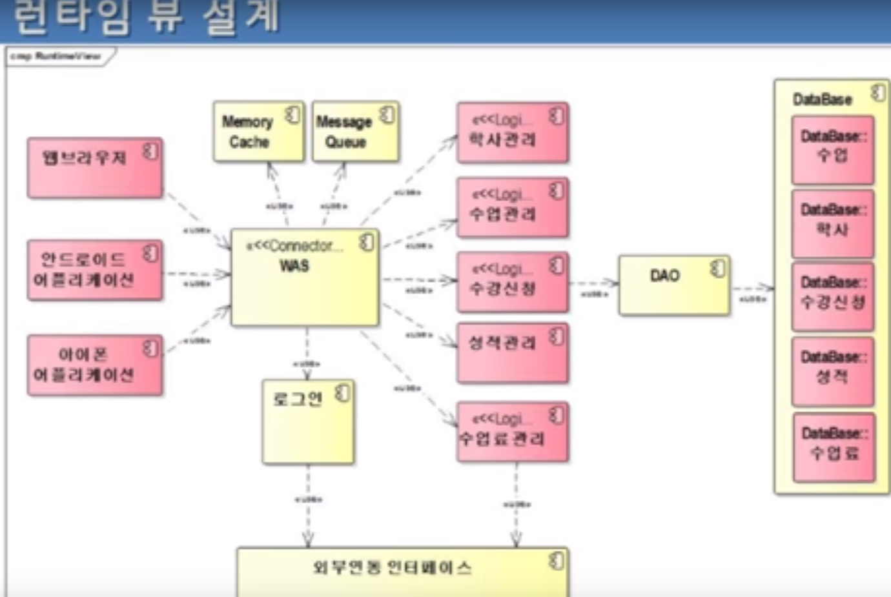

여기서 부터가 본격적인 아키텍처 설계라고 보시면 되는데요
제가 그림에서 보시다시피 노란색 부분과 붉은색 부분으로 박스를 나누어 놓았습니다

아키텍처를 설계할 때 첫번째 원칙은 나누는 것입니다.

구조라는 것은 나누고 붙일 때 생기는 것입니다.
하나로 다 만들어 버리면 구조라는 것은 필요 없겠죠
이런 것을 모노로틱하다라고 하는데
- <원칙1> 기술적인 것과 도메인(비즈니스) 적인 것을 분리하는 것입니다.
  - 그래서 보시면 노란색부분은 기술적인 것이고요 빨간색부분은 도메인적인것 즉 업무적인 것입니다.
  - 쉽게 이야기 하자면, 기술적인 부분은 구지 수강신청시스템 뿐만이 아니라 어떤 시스템에도 있을법한 이름을 가지고 있습니다.
  - 그런데
  - 도메인적인 컴포넌트들은 보시다 시피 특정 영역 도메인에 맞는 특성을 지니고 있습니다. 수강신청은 주로 학교에서 많이 사용하겠죠
  - 이래서 첫번째로 나누어야 될 것은 기술과 업무를 분리하라 라고 할수 있습니다

- <원칙2> 도메인적인 것도 3가지 형태로 분리하는 것이 좋다
  - 즉 화면(UI), 로직(업무), 데이터(정보)로 분리하는 것이 좋습니다
  - 자 다음 그림을 한번 보시죠
어디서든 한번쯤은 보셨던 그림들이죠
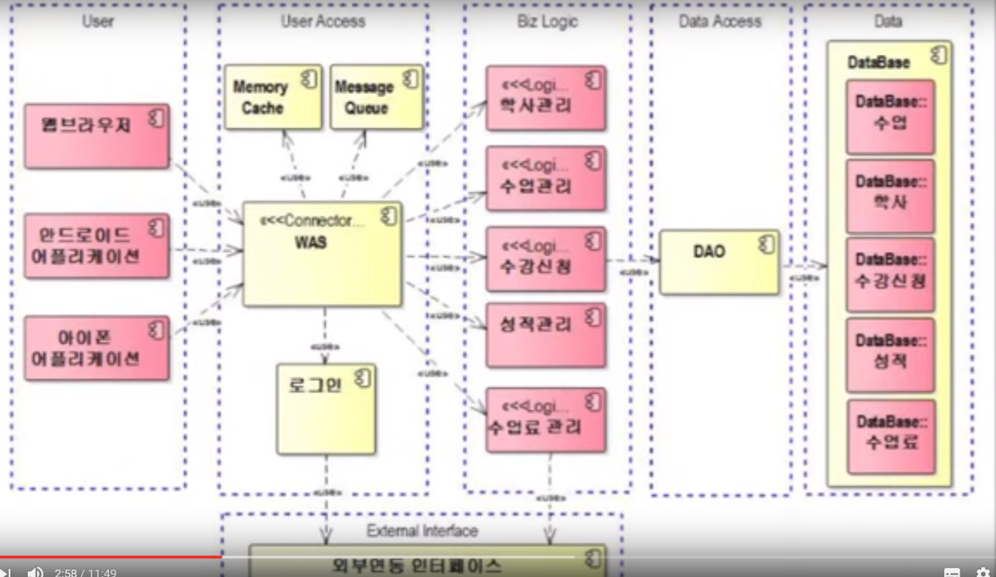
  - 그럼 이런 그림 형태가 처음부터 이렇게 나왔겠느냐 보시면 우리가 조금전에 언급한 원칙에 의해서
    - 보시면 맨앞쪽은 주로 User Interface 영역이고요
    - 그 다음에 노란색 부분으로 된 것은 WAS라든지, Memory Cache, Message Queue를 이렇게 가지고 있는 그리고 로그인 등의 영역을 거쳐 업무비즈니스가 서비스 되는 영역으로 들어가죠
    - 그리고 데이터베이스에 다양한 데이터가 있는데 이것들에 대해서 바로 접근해서 사용하지 않죠 우리는 DAO 패턴을 이용해서 비즈니스 로직과 데이터를 분리했습니다.

그래서 이렇게 분리를 시키는 게 기본원칙이고요
제가 런타임 뷰를 제일먼저 그린 이유는 이 그림 안에 우리가 지금까지 이야기한 비기능적인 패턴을 다 설명해 줄 수 있는 설계가 다 들어 있기 때문입니다. 즉 메모리큐, 메모리캐쉬, WAS, 보안을 의미하는 로그인, 또 뭐 DAO 이런것들이 다 포함되어 있기 때문에 먼저 그렸습니다.

근데 경우에 따라서는 모듈뷰라는 것을 그려야지만 비기능적인 요건을 만족시키는 패턴들이 보여질때가 있습니다.

다시한번 말씀드리지만
아키텍처 설계의 첫번째 것은 뜯고 붙이는 것인데요, 이렇게 뜯고 붙이는 과정에서 보여주어야 될 것은 아 이 그림을 보고 비기능적인 요건은 이렇게 품질적인 것은 이렇게 해결할 수 있구나 라고 보여주면 됩니다.

자 그래서 이 그림을 한번 딱 보시고

비기능적인 것들이 눈에 다 보인다, 혹은 일부가 눈에 보인다라고 하면 아키텍처 설계라고 할수 있는 것이죠

그 다음에 이런 것을 모아 놓은 것을 그림으로 보시면
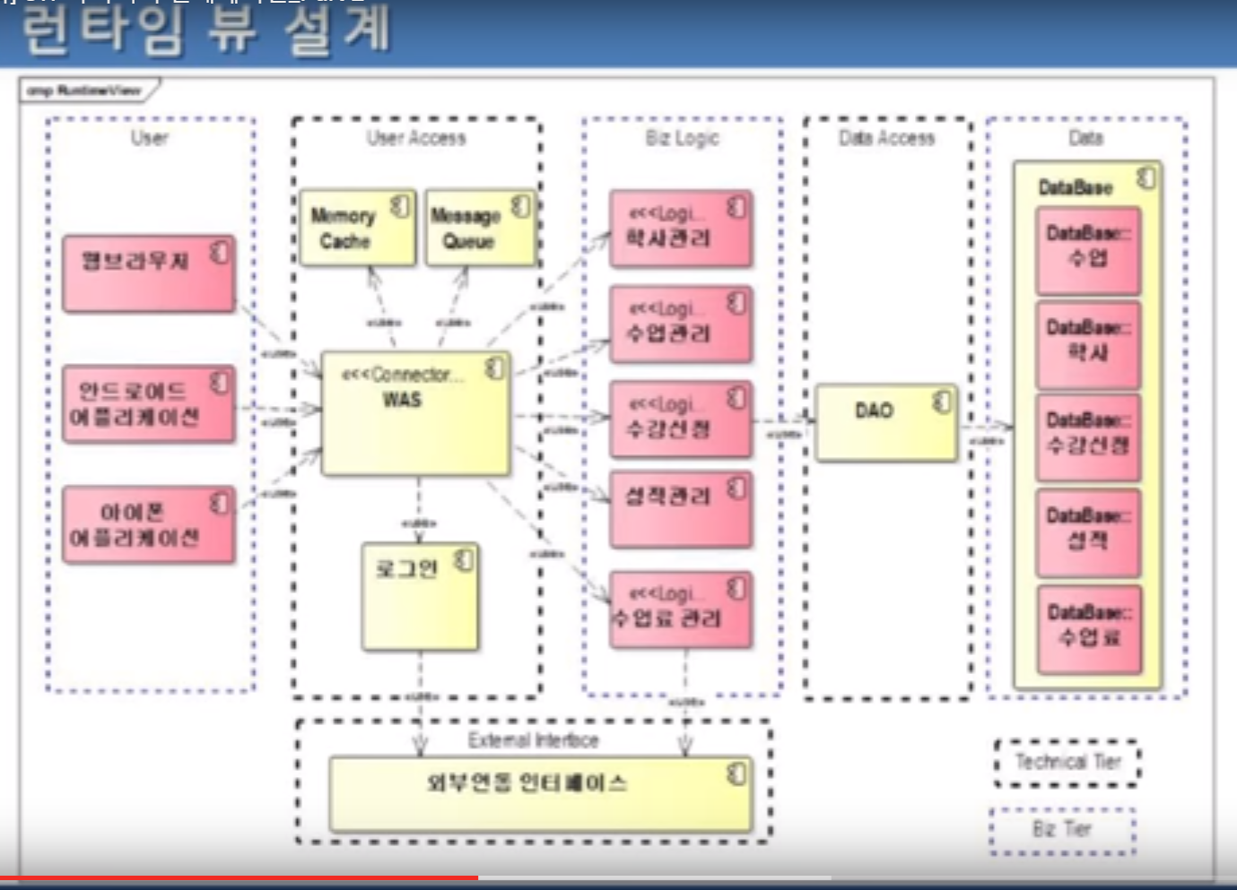

지금까지 이야기한 것은 결국 Layer죠 우리가 일반적으로 Tier 라는 용어로도 많이 사용하는데 Tier는 물리적인 것을 표현할 때 많이 사용하고요 Layer는 논리적인 모습을 설명할 때 사용합니다.

그래서 보시면
UI Layer, User Action Layer, Biz Logic Layer, DAO Layer, Data Layer, External Interface Layer로 나눌수 가 있죠

이 Layer 중 노랗고 검정부분은 기술적인 Layer이고요 나머지는 비즈니스 도메인에 해당되는 부분이죠
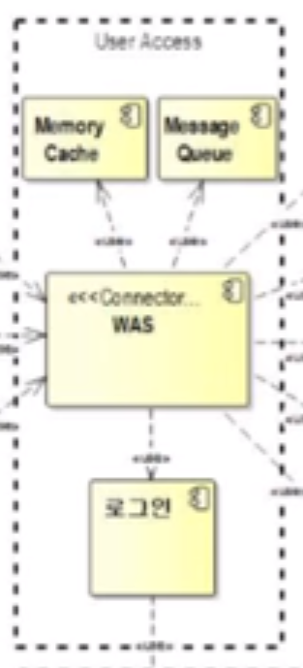 < 기술컴포넌트>
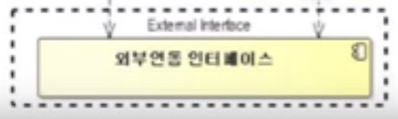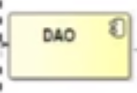

자 지금까지 Layer에 대해서 자세하게 말씀 드렸고 그기에서 뜯어지는 각 영역들에 대해서 잘 이해를 하시면 여러분들이 아키텍처를 설계할 실 때 많은 도움이 되리라 생각됩니다.

다음은 얼로케이션 뷰 설계 부분입니다.
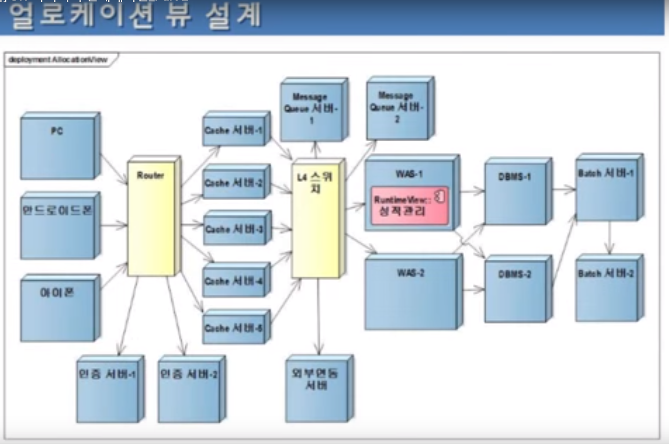

얼로케이션 뷰는 앞쪽에서 말씀드렸다시피 소프트웨어 와 NON소프트웨어와의 관계를 나타낸것입니다.
이것을 다른이름으론 Deployment Diagram 이라고 하고요
이 Deployment Diagram이라고 하는 것은 하드웨어 시스템에 소프트웨어가 어떻게 배치되는지를 보는 것인거든요
그래서 쉽게 이야기 해서 하드웨어적인 그림이 많이 나옵니다.

이 그림을 그린 이유는 시스템 아키텍처적인 특성을 보여주기 위해서 그렸습니다. Active-Active나 온라인 시스템 배치시스템 DB서버의 모습 등을 나타낼수 있겠죠 그래서 HW설계와 SW시스템을 전체적으로 관리하는 사람에게 활용되면 좋겠죠

그림에서 보시다시피 Cache 서버를 다섯대를 두었고요
주서버를 두대 두었고요 이런 것들이 명확하게 정의가 되어야 됩니다.
액티브리던던시 라는 시스템을 두는데 DBMS는 2대 WAS는 2대 이런 하드웨어적인 그림과 하드웨어 안에 소프트웨어가 어떻게 연동하는 지에 대한 그림이 우리한테 성능이라 든지 안정성 부분에서 굉장히 중요하거든요
그러니깐 이 그림 자체에 비기능적인 요건 즉 품질속성이 어떻게 해결되는 지 보입니다.
그렇기 때문에 그래서 이런 비기능요소를 해결할 수 있는 설계가 보이는 그림이 아키텍처 설계입니다.
그래서 이 그림을 그리지 않고는 전체적으로 앞쪽에서 언급한 비기능적인 요건을 다 보여준다고 할 수 없습니다.

런타임 뷰를 기준으로 해서 그림들을 자세히 뜯어보시면 아시겠지만 다 비슷하게 그려집니다.
그래서 런타임뷰를 제일 먼저 그려 집니다.
물론 경우에 따라서는 얼로케이션 뷰를 먼저 그릴수도 있습니다.

자 그다음에 설계할 부분은 모듈뷰 입니다

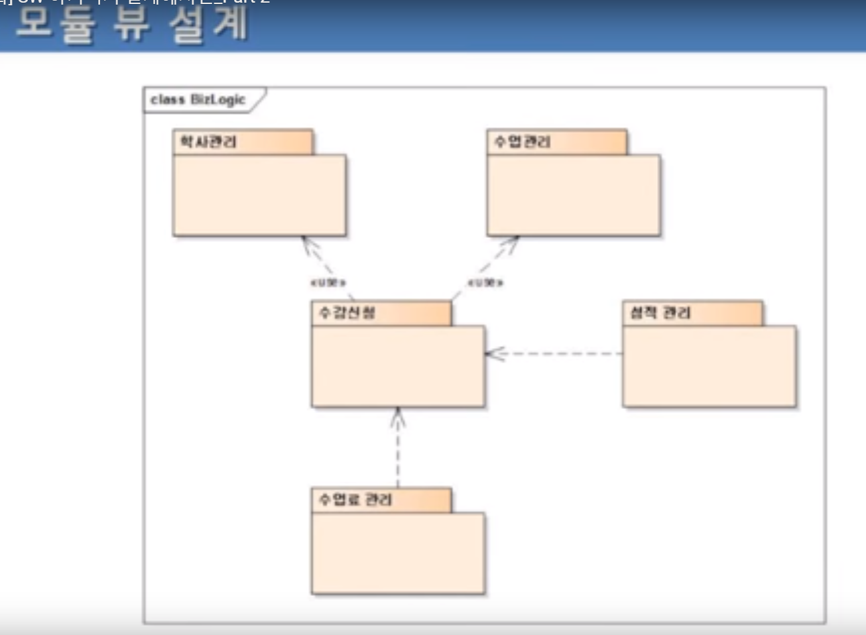

모듈뷰를 설계할 때 특성상 테크니컬한 부분보다는 비즈니스적인 특성이 있을때 설계합니다.
지금 보시는 상위그림은 비즈니스와 관련된 부분을 패키지로 나누어서 구분한 그림입니다.
이렇게 나누어서 그리게 되면 이 안에서 어떤식의 일을 할지에 대한 것들을 볼수가 있는데요 이것을 간단히 클래스 다이어그램으로 해서 이렇게 그릴수도 있습니다.
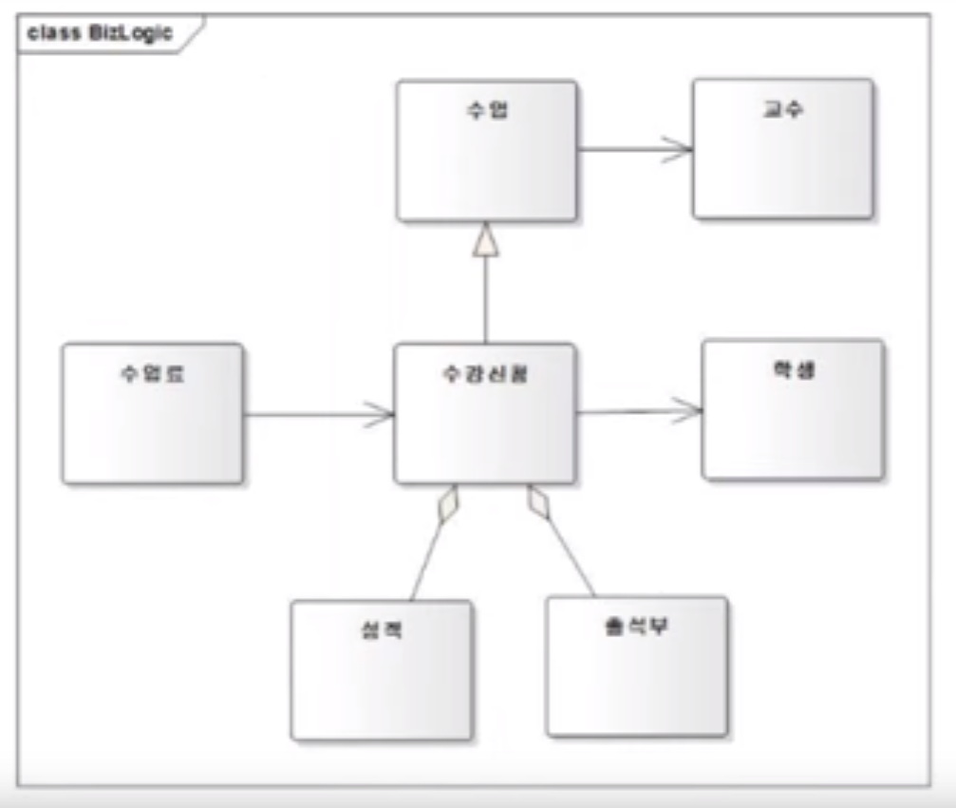
그런데 패키지다이어그램과 클래스다이어그램이 모듈별로 그리는 대표적인 그림일것인데요
만일 이런 그림들이 아키텍처의 품질 속성과 많은 연관관계가 있을 때는 많이 세부적인 내용까지 그려야 되고요
경우에 따라서는 이 그림을 먼저 그려야 될 경우도 있습니다.

근데 여러분들도 아까 런타임뷰를 보셨지만 대부분의 아키텍처의 품질속성은 런타임뷰에서 거의다 표현됩니다.
그렇기 때문에 구지 모듈뷰를 정확하게 그려서 저희가 보여줄 필요는 없습니다.

그렇기 때문에 이 그림은 대개 생략하는 경우가 많습니다.

결론적으로 우리가 품질속성에서 언급했던 내용들이 아키텍처 설계에서 얼마나 잘 보여주었는가가 아키텍처 설계라고 할 수 있습니다.
그래서 대부분은 아키텍처 속성은 런타임뷰와 얼로케이션뷰에서 해결이 다 됩니다.
모듈뷰는 개발을 위한 설계서 정도라고 생각 하시면 됩니다.

많은 사람들이 이런질문을 많이 합니다.
그냥 ‘설계’ 와 ‘아키텍처 설계’의 차이점은 무엇인가요 ?

어떤 분은 이것을 프레임워크 적으로 설명하시는 분들도 계십니다.
하지만 정확한 것은 비기능적인 요건을 설계를 통해서 해결하겠다. 하면 아키텍처 설계입니다. 그런데 구현을 좀 편하게 하기위해 하는 설계는 그냥 일반적인 설계라고 보시면 됩니다.

아키텍처 평가
우리는 이제 아키텍처 설계를 마치고 아키텍처 평가를 하게 되는데요
아키텍처는 그림이고 설계모델이기 때문에 아키텍처가 제대로 만들어졌는지 안만들어졌는지 확인할 수가 없거든요
그래서 우리는 아키텍처 평가단계를 가지게 되는데요
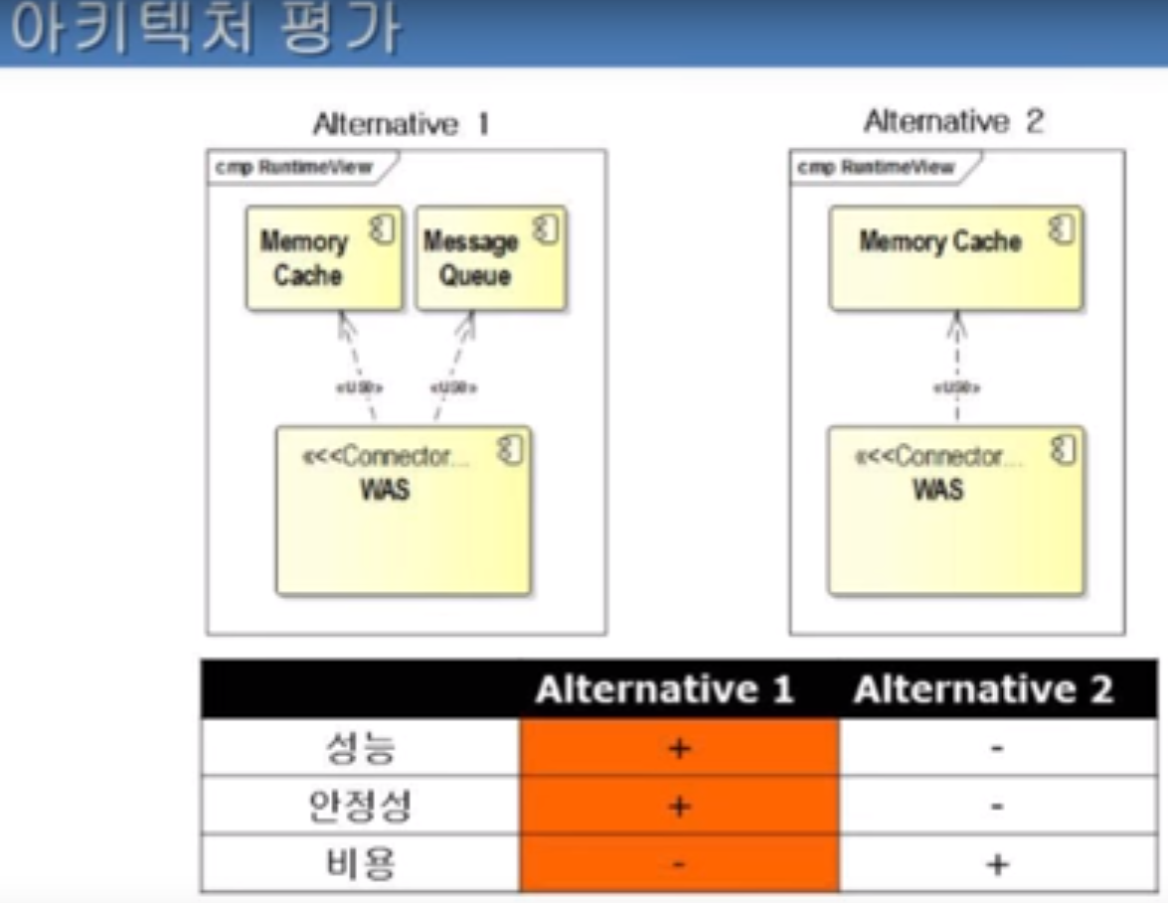
추후 여력이 있거나, 기한이 있는 분들은 좀더 프로토 타입 이라든지 구현을 통해 아키텍처를 평가해보는 방법도 좋습니다.

그런데 여기서 제가 팁으로 한가지 말씀드리자면 그림에서 보듯이
Alternative(대안)을 두고 비교하는 방식입니다.
아키텍처를 설계할 때 한번에 모든 것을 결정내리기는 사실 힘듭니다. 굉장히 많은 시행착오를 겪어면서 아키텍처가 진화하게 되는데요
이때 제일좋은 방법중에 하나가 이렇게 할수도 있구, 저렇게 할수도 있구하는 대안을 두세가지 놓고 보는 것입니다.
사람이란게 두개를 놓고 보면 비교가 됩니다.
비교를 하면 많은 생각을 하게 되겠죠
그때 품질속성이나 비기능요건을 같다 놓고 + + - - 을 통해 비교해 보면
의외로 많은 격론과 이슈가 쉽게 해결될수가 있습니다.
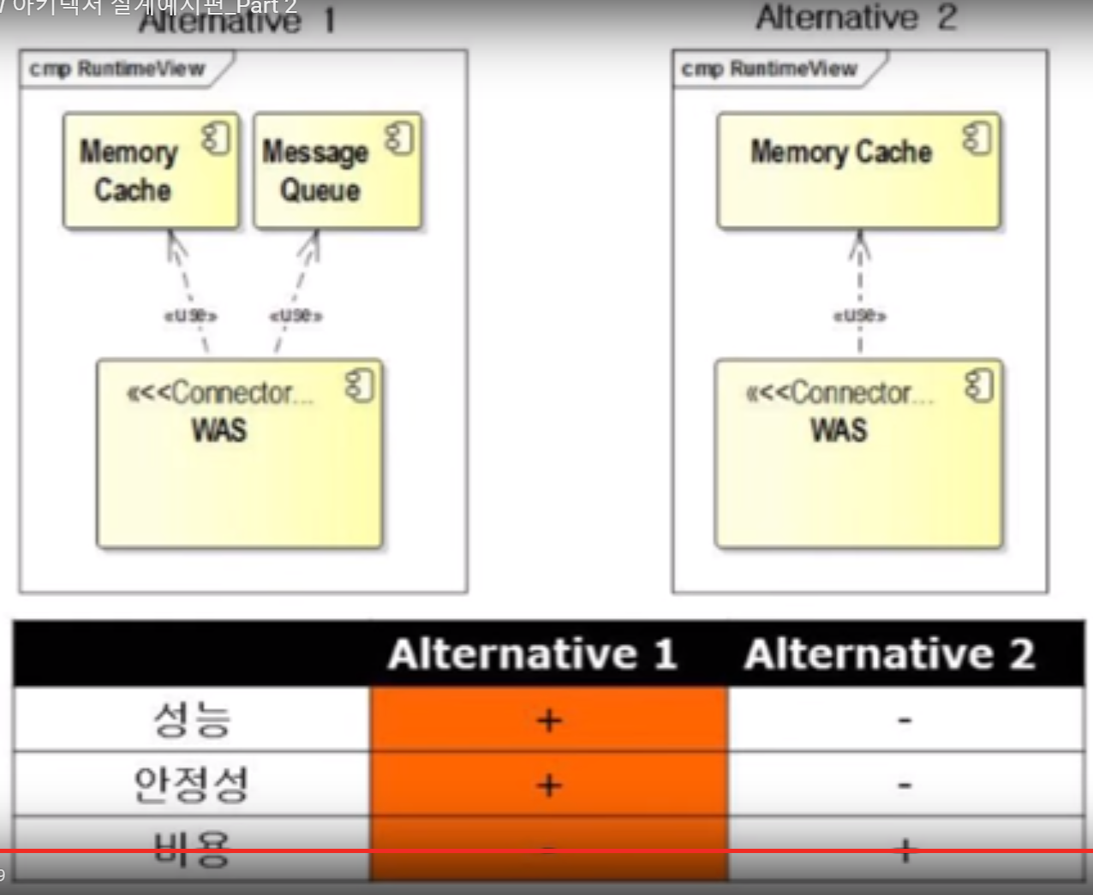

자 그래서 아키텍처 평가에서는 이런 대안아키텍처 평가는 이런식으로 진행해보는것이 좋을 것 같습니다.

결론

이론에서 보는 과정과
실제 실전에서 아키텍처가 설계되는 과정을 봤는데

전반적으로
아키텍처에 대한 결정요인을 찾는 부분은

  - 역시 품질속성을 정확하게 정의하는 것이 중요합니다.
  - 그리고 전략이라는 것 즉 구체적인 아키텍처 솔루션을 품질속성별로 뽑아내고
  - 전략별로 아키텍처 뷰타입을 정해서 아키텍처를 설계하게 되는데 이때 아키텍처 설계의 가장 중요한 포인터는
  - 어떻게 하면 이 비기능적인 요건즉 품질속성의 전략들이 아키텍처 설계모델에 보여줄수 있는가가 포인터입니다.
  - 마지막으로 아키텍처 평가를 통해서 계속 최적화시켜 나가는 것입니다
감사합니다.

